گزارش وضعیت اقلیم، آب و کشاورزی کشور فرانسه | عنوان گزارش
مرکز ملی مطالعات راهبردی کشاورزی و آب اتاق ایران | واحد تهیه کننده
1394 | تاریخ صدور نسخه
1 | شماره نسخه
76 | تعداد صفحات
قابل استناد یا غیرقابل انتشار | طبقه بندی

مسئول تأیید کننده | مسئول تهیه کننده
مهندس عباس کشاورز- مهندس محمدحسین شریعتمدار | مهناز شعبانی

گزارش وضعيت اقليم، آب و كشاورزي كشور فرانسه

The Climate, Water and Agriculture State in France

فهرست | صفحه
مقدمه | 1
خصوصیات جغرافیایی | 2
اقلیم و مناطق زیست بوم مناسب کشاورزی پایدار | 5
توپوگرافی | 11
خاک | 14
وضعیت کشاورزی | 21
کشاورزی | 26
دامپروری | 37
منابع طبیعی | 51
چمنزارها و مراتع | 51
جنگل | 66
منابع آب | 69
شیلات | 71
منابع | 73

مقدمه:
کشور فرانسه آن بخش از جمهوری فرانسه است که در گوشه غربی اروپا واقع شده است. این کشور بین عرض های جغرافیایی 41 و 51 درجه شمالی و طول 6 درجه غربی و 10 درجه شرقی و در منطقه معتدل شمالی قرار گرفته است. این کشور از دریای مدیترانه تا کانال انگلیس (کانال مانش) و دریای شمال و همچنین رود راین تا اقیانوس اطلس کشیده شده است. فرانسه یکی از سه کشوری است (همراه با مراکش و اسپانیا) که به ساحل اقیانوس اطلس و دریای مدیترانه دسترسی دارند.
کشور فرانسه از شمال شرقی تا جنوب غربی با بلژیک، لوکزامبورگ، آلمان، سوئیس، ایتالیا، موناکو، اسپانیا و آندورا هم مرز می باشد. این کشور به عنوان بخشی از جمهوری فرانسه علاوه بر مرزهای آبی خود در قاره اروپا به طول 427،3 کیلومتر، جایگاه دوم را در دسترسی به مرزهای آبی جهان به خود اختصاص داده است.
قلمرو جمهوری فرانسه عبارت است از:
- فرانسه کلانشهر یا Metropolitan France که عبارت است از: کشور فرانسه در خاک اروپا، کورسیکا و جزایر ساحلی کوچک
- مناطق و بخش های برون مرزی: گوادلوپ، مارتینیک، رنیون، مایوت و گیانای فرانسوی
- مناطق با مالکیت مشترک: پولینزی فرانسه، سنت بارتلمی، سنت مارتین، سنت پیر و میکلون و والیس و فوتونا
- منطقه مشترک خاص متعلق به کالدونیای نو
- قلمرو جزیره کالیپرتون و خشکی های قطب جنوب متعلق به فرانسه
مساحت قلمرو اروپایی فرانسه 547،030 کیلومتر مربع است که وسیعترین منطقه از اتحادیه اروپا می باشد (شکل 1). مساحت کلی جمهوری فرانسه همراه با مناطق و بخش های برون مرزی آن 674،843 کیلومتر مربع است که 45/0 کل خشکی های کره زمین را به خود اختصاص داده است.

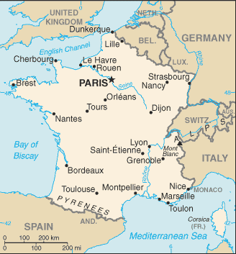
شکل 1. تصویر خاک اروپایی جمهوری فرانسه و کشورهای همسایه. شهرهای نشان داده شده در تصویر دارای جمعیت بیش از 100 هزار نفر می باشند.

خصوصیات جغرافیایی:
فرانسه دارای تنوع مناطق جغرافیایی گسترده ای است که از مناطق مسطح ساحلی در شمال و غرب تا محدوده کوهستانی وسگس و ژورا در شرق، رشته کوه های آلپ در جنوب و شرق، مسیف سنترال یا توده سنگی سنترال در مرکز و جنوب و پیرنه در جنوب و غرب تشکیل شده است. قله مونت بلانک در رشته کوه های آلپ با ارتفاع 45/4810 متر از سطح دریا بلندترین نقطه در غرب اروپا است که بین مرز ایتالیا و فرانسه قرار گرفته است (شکل 2) و پایین ترین نقطه از سطح دریا نیز متعلق به دلتای رود رون به ارتفاع 2- متر می باشد.
جدول 1. خصوصیات جغرافیایی و اقلیمی خاک اروپایی جمهوری فرانسه
نام رسمی | جمهوری فرانسه
پایتخت | پاریس
مساحت | مساحت کل: 030،547 کیلومتر مربع  مساحت خشکی: 630،545 کیلومتر مربع  نکته: مساحت مذکور تنها مربوط به فرانسه کلانشهر می باشد  مساحت آبی: 400،1 کیلومتر مربع
اقلیم | در مجموع زمستان های سرد و تابستان های معتدل  مناطق مدیترانه ای زمستان های معتدل و تابستان های گرم  معمولا دارای باد قوی، سرد و خشکی است که از سمت شمال به شمال غربی وزیده و به میسترال معروف است
مکان | اروپای غربی، دارای مرز با ساحل بیسکانی و کانال انگلیس بین بلژیک و اسپانیا، جنوب شرقی انگلیس، دارای مرز با دریای مدیترانه بین ایتالیا و اسپانیا
مرز خشکی | کل: 889،2 کیلومتر  کشورهای هم مرز: آندورا 6/56 کیلومتر، بلژیک 620 کیلومتر، آلمان 451 کیلومتر، ایتالیا 488 کیلومتر، لوکزامبورگ 37 کیلومتر، موناکو 4/4 کیلومتر، اسپانیا 623 کیلومتر، سوئیس 573 کیلومتر
خط ساحلی | 427،3 کیلومتر
نوع زمین | زمین مسطح یا تپه های با شیب ملایم در شمال و غرب، سایر مناطق کوهستانی به ویژه رشته کوه های پیرنه در جنوب و آلپ در شرق
حداقل و حداکثر ارتفاع | حداقل ارتفاع: دلتای رودخانه رون 2- متر  حداکثر ارتفاع: قله مونت بلانک 45/4810 متر

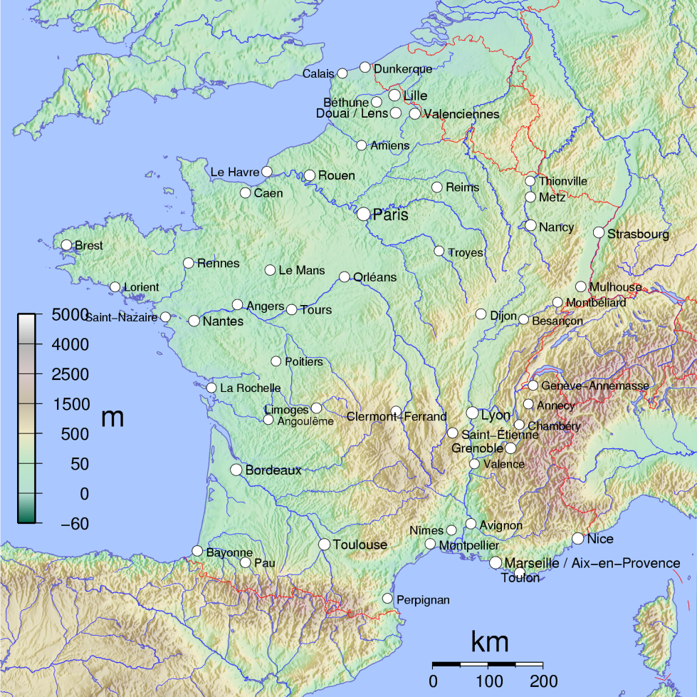
شکل 2. تصویر خاک اروپایی جمهوری فرانسه. شهرهای نشان داده شده در تصویر دارای جمعیت بیش از 100 هزار نفر است.
فرانسه دارای شبکه رودخانه ای گسترده ای است. از جمله رود سن که از موروان در بورگاندی جریان دارد و به شانل می ریزد. لوآر از توده سنگی سنترال یا مسیف سنترال سرچشمه گرفته و به ساحل اقیانوس اطلس نزدیک به سنت نازر می ریزد. رود گارون از پیرنه سرچشمه گرفته و به ساحل اقیانوس اطلس نزدیک به بوردو می ریزد. رود رون که توده سنگی سنترال را از رشته کوه های آلپ جدا کرده است و به مدیترانه می ریزد. رود راین که فرانسه را از آلمان جدا می کند و به سمت شمال اروپا جریان دارد. چندین رودخانه بزرگ دیگر نیز مانند موز و موزل در منطقه لورین جریان دارند که به دریای شمال می ریزند. رود کورسیکا نیز به دریای مدیترانه می ریزد. مناطق کوهستانی و دره های رودخانه ای نقش بسزایی در شکل گیری چمنزارها از جمله چمنزارها، مراتع پایدار، فون جانوری وابسته به آن و دامپروری دارد.
شمال و شمال غربی فرانسه دارای اقلیم معتدلی است. این در حالی است که ترکیبی از تاثیرات اقلیم دریایی، طول جغرافیایی و ارتفاع از سطح دریا گستره ای متنوع از اقلیم را در فرانسه کلانشهر به وجود آورده است. قسمت جنوب شرقی آن دارای اقلیم مدیترانه ای است و اقلیم اقیانوسی همراه با بارش های فراوان، زمستان های معتدل و تابستان های گرم تا سرد بر بخش غربی حاکم است. در بخش های مرکزی آب و هوا بیشتر تحت تاثیر جریان های قاره است و از اینرو دارای تابستان های گرم، طوفانی و زمستان های سردتر و بارش کمتر می باشد. اقلیم رشته کوه های آلپ و سایر مناطق کوهستانی عمدتا مخصوص آب و هوای آلپی است که ویژگی اصلی آن داشتن بیش از 150 روز در سال با درجه حرارت پایین تر از یخزدگی و پوشش برف بیش از 6 ماه است. این امر به وضوح گویای دسترسی به پهنه وسیعی از تولیدات کشاورزی به خصوص تولیدات گیاهی در خاک اروپایی فرانسه است. علاوه بر این بیانگر دامنه وسیعی از شرایط ایده آل برای رشد مراتع و چمنزارها است که این امر نیز بر ترکیب فلور گیاهی و تولید زیست توده بالقوه حاصل از آن تاثیر دارد.

اقلیم و مناطق زیست بوم مناسب کشاورزی پایدار:
اقلیم:
فرانسه دارای گستره ای از اقلیم های گوناگون است (شکل 3) که از اقلیم اقیانوسی تا قاره ای و با شیبی از غرب به شرق همراه است. مناطقی که در سواحل مدیترانه قرار گرفته اند دارای اقلیم مدیترانه ای هستند. رشته کوه های آلپ و پیرنه نیز اقلیمی مشابه با آنچه در مناطق کوهستانی و با ارتفاع زیاد است را نشان می دهند.
پراکنش هفت اقلیم گوناگون در فرانسه بر شاخص های مختلف آب و هوایی اثرگذار بوده است که نتیجه آن پیدایش مراتع و چمنزارها و انواع مختلفی از فلور گیاهی و سبزیجات شده است. طبق پژوهش های جولی و همکاران در سال 2010، سه شاخص اصلی اقلیمی موثر بر ظهور مراتع، چمنزارها و فلور گسترده گیاهی، متوسط مدت زمان سالیانه تابش آفتاب (شکل 4)، بارش (شکل 5) و دما (شکل 6) بوده است.

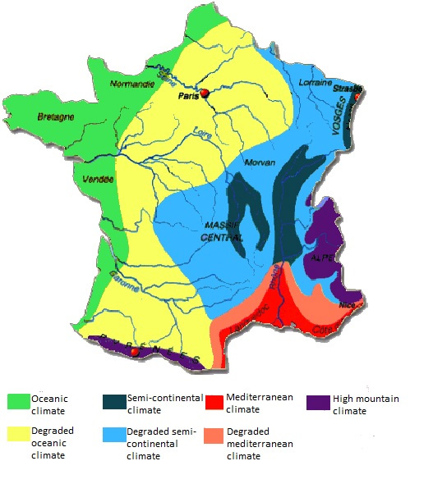
شکل 3. پراکنش هفت نوع اقلیم در فرانسه. شامل (1) اقلیم اقیانوسی (رنگ سبز) در شمال غربی، غرب و جنوب غربی است که ساحل اقیانوس اطلس است. (2) اقلیم خفیف اقیانوسی (رنگ زرد) در شمال، مرکز و جنوب. (3) اقلیم نیمه قاره ای (رنگ سرمه ای) در شمال شرق و شرق. (4) اقلیم خفیف نیمه قاره ای (رنگ آبی) در شمال، شمال شرقی، مرکز و جنوب شرقی. (5) اقلیم مدیترانه ای (رنگ قرمز) در جنوب شرقی که نوار ساحلی دریای مدیترانه است. (6) اقلیم خفیف مدیترانه ای (رنگ صورتی) در جنوب شرقی و (7) اقلیم پرفشار کوهستانی (رنگ بنفش) در شرق و جنوب شرقی که رشته کوه های آلپ قرار گرفته اند و همچنین جنوب که رشته کوه های پیرنه واقع شده اند.

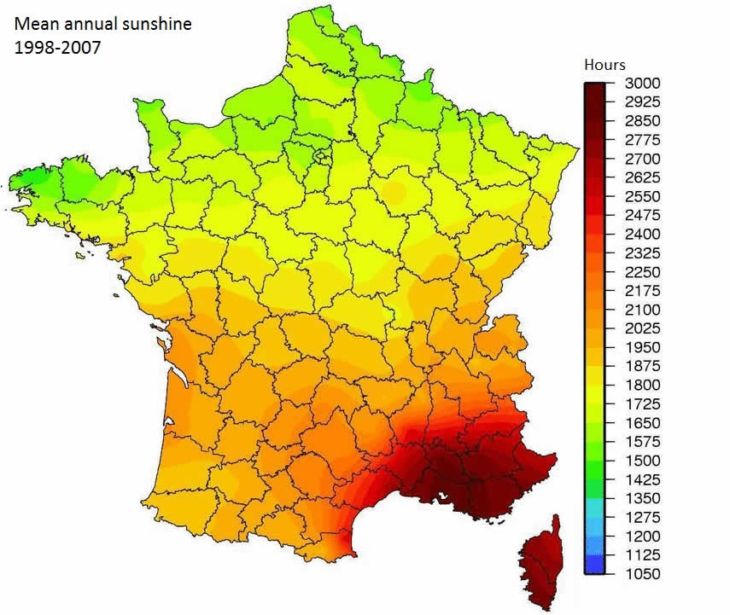
شکل 4. متوسط مدت زمان سالیانه تابش آفتاب در فرانسه از سال 1998 تا 2007 (منبع: سامانه سازمان هواشناسی فرانسه). طبق نقشه و داده های ارائه شده، منطقه جنوب شرقی فرانسه که در حاشیه دریای مدیترانه قرار گرفته است طی یک دوره زمانی ده ساله بیشترین مدت زمان تابش آفتاب در طول سال را به خود اختصاص داده است.

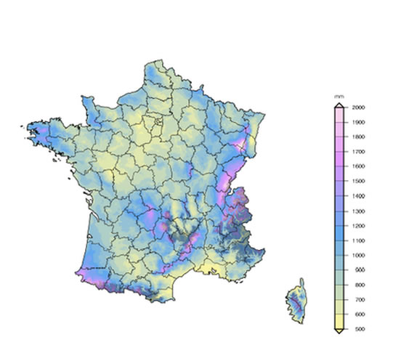
شکل 5. متوسط بارندگی سالیانه در فرانسه از سال 1981 تا 2010 (منبع: سامانه سازمان هواشناسی فرانسه). طبق نقشه و داد های ارائه شده پرباران ترین مناطق فرانسه طی 20 سال گذشته شرق، مناطقی نزدیک به جنوب شرقی و نواحی جنوبی آن بوده است که به ترتیب محل قرار گیری رشته کوه های آلپ و پیرنه می باشد.

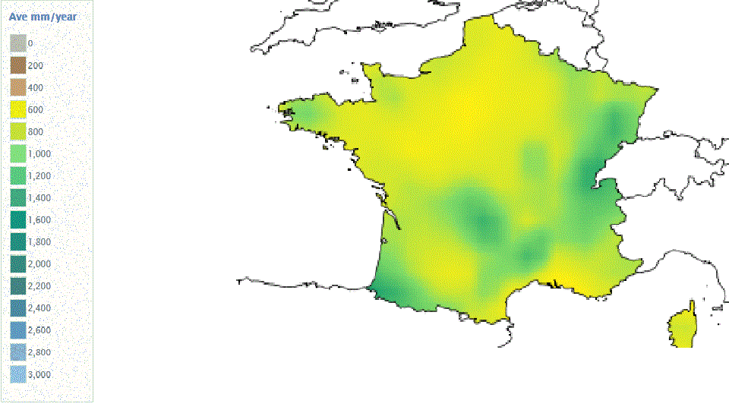
شکل 6. متوسط بارندگی سالیانه در فرانسه از سال 1963 تا 2000 (منبع: سامانه سازمان خواربار و کشاورزی ملل متحد، فائو).
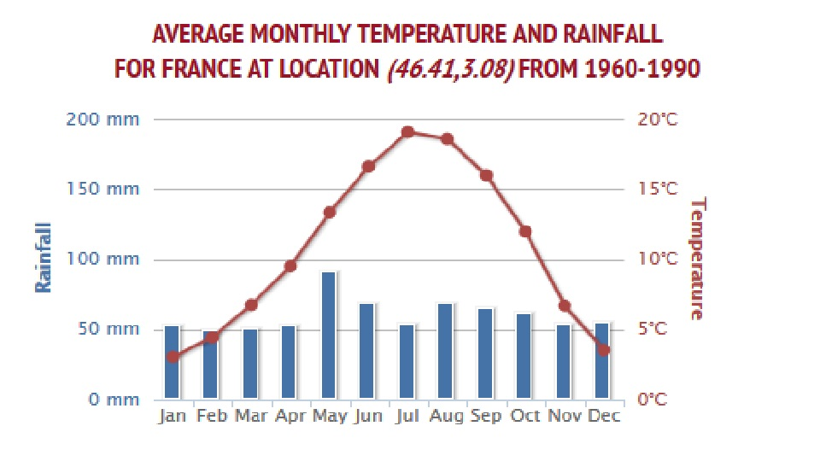
شکل 7. متوسط بارندگی و درجه حرارت ماهیانه طی سال های 1960 تا 1990 در فرانسه. (منبع: پورتال تغییرات اقلیمی گروه بانک جهانی). طبق داده های ارائه شده متوسط بیشترین بارندگی مربوط به ماه می و 95 میلیمتر و متوسط بیشترین دما در ماه جولای و 19 درجه سانتیگراد گزارش شده است.
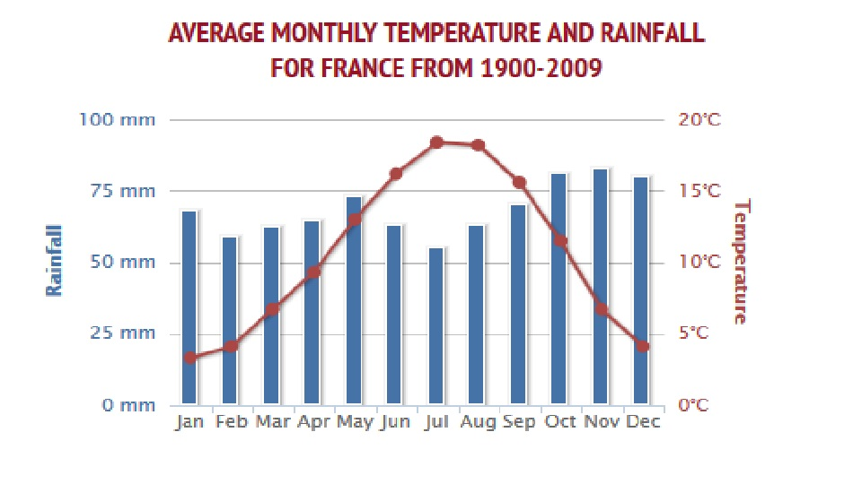
شکل 8. متوسط بارندگی و درجه حرارت ماهیانه طی سال های 1900 تا 2009 در فرانسه. (منبع: پورتال تغییرات اقلیمی گروه بانک جهانی). طبق داده های ارائه شده متوسط بیشترین بارندگی مربوط به ماه نوامبر و 80 میلیمتر و متوسط بیشترین دما در ماه جولای و 19 درجه سانتیگراد گزارش شده است.
بدین ترتیب طبق توپوگرافی، اقلیم و ویژگی های خاک، طیف گسترده ای از مناطق و زیست بوم های مناسب برای کشاورزی پایدار در فرانسه وجود دارد.
در مناطق کوهستانی رشته کوه های آلپ، پیرنه، توده سنگی سنترال یا مسیف سنترال و وسگس و ژورا که معمولا دارای دمای پایین و بارش های سنگین است، پوشش گیاهی عمدتا به صورت جنگل دیده می شود. این امر تنها در ارتفاعات بالا مستثنی است که پوشش گیاهی عمده آن چمنزارهای دائمی است که به آنها آلپاژ (چمنزارهای آلپ) و استیوز (چمنزارهای پیرنه) می گویند. جنگل ها معمولا در ارتفاعات پایین تر که شیب کوهستان ملایم تراست، با چمنزارها ترکیب شده که در چنین مناطقی شاهد تغییرشکل چمنزارها به جنگل می باشیم. ارتفاعات پایین تر از آن توسط چمنزارهای دائمی احاطه شده و گیاهان یکساله به چشم می خورند.
گذشته از الگوی پایدار مذکور، دو حالت استثناء نیز به چشم می خورد. حالت اول جنگل های کاج در لاند است که به صورت مصنوعی ایجاد شده و درختان کاج در قرن نوزدهم در خاک های ضعیف شنی واقع در منطقه ای باتلاقی کاشته شده اند. حالت دوم جنگل های مدیترانه ایست که تولید چوب آن بسیار پایین است ولی با اینحال از فرسایش خاک جلوگیری کرده و منجر به حفظ بقا و تنوع زیستی فلور گیاهی منطقه شده است.
طبق گزارش های ثبت شده در سازمان مرکزی اطلاعات آمریکا در سال 2011، خسارت های ناشی از برخی وقایع محیطی و آب و هوایی در فرانسه کلانشهر به شرح زیر می باشند:
- خسارت در برخی مناطق جنگلی به دلیل باران های اسیدی
- آلودگی هوای ناشی از سوخت وسایل نقلیه و مراکز صنعتی
- آلودگی آب ناشی از پسماندهای شهری
- روانآب کشاورزی
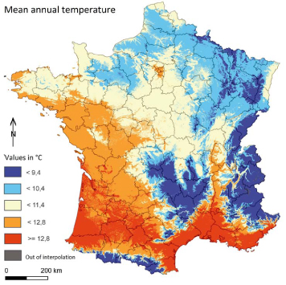
شکل 9. متوسط حرارت سالیانه در فرانسه از سال 1981 تا 2010 (منبع Joly et al., 2010). طبق نقشه و داد های ارائه شده طی 20 سال گذشته نوار جنوبی فرانسه از شرق تا غرب شامل سواحل دریای مدیترانه، رشته کو های پیرنه و ساحل اقیانوس اطلس بیشترین دما را با متوسط بیش از 8/12 درجه سانتیگراد به خود اختصاص داده و کمترین دما با متوسط کمتر از 4/9 درجه سانتیگراد متعلق به نواحی کوهستانی آلپ در شمال شرق و شرق، توده سنگی سنترال در مرکز و همچنین نوار باریکی از رشته کوه های پیرنه در جنوب است.

توپوگرافی:
پستی و بلندی های فرانسه در شکل 10 نشان داده شده است. فرانسه دارای جغرافیای پیچیده ای است که با مناطق آتشفشانی، رسوبی و مناطقی در حال دگرگونی پوشیده شده است. بدین ترتیب تغییرات جغرافیایی در فواصل نسبتا نزدیک در محدوده جغرافیایی فرانسه بسیار بیشتر از سایر مناطقی است که در فاصله دوری در اروپا قرار گرفته اند. بر اساس چنین شرایط جغرافیایی متنوعی، توپوگرافی آن نیز بسیار گوناگون است که از زمین های مسطح در حوضچه های رسوبی، چشم اندازهای پر از تپه در مناطق دگرگون قدیمی و چشم اندازهای کوهستانی در مناطق دگرگون جدید مانند آلپ و پیرنه تشکیل شده است. این امر تاثیر بسزایی بر شکل گیری گستره متنوعی از چمنزارها و مراتع دائمی و موقتی و به دنبال آن تولیدات جانوری حاصل از آن دارد.
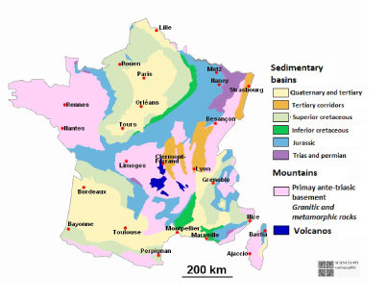
شکل 10. نقشه ساده ای از شرایط زمین شناسی فرانسه (منبع: کتاب بورداس و نقشه علم کارتوگرافی). طبق این نقشه فرانسه دارای 6 حوضچه رسوبی می باشد که عبارتند از کواترنر و ترشیاری (رنگ زرد) متعلق به دوره دوم از دوران سنوزوئیک یا نوزیستی (8/1 تا 65 میلیون سال پیش)، سایش های ترشیاری (رنگ نارنجی)، اواخر دوران کرتاسه (سبز کمرنگ) از 66 تا 100 میلیون سال پیش، اوایل دوران کرتاسه (رنگ سبز) از 100 تا 145 میلیون سال پیش، ژوراسیک (رنگ آبی) 145 تا 199 میلیون سال پیش، تریاس و پرمین (رنگ بنفش) به ترتیب متعلق به اواخر دوران مزوزوئیک یا میانه زیستی و پالئوزوئیک یا دیرینه زیستی از 166 تا 168 میلیون سال پیش. همچنین دو نوع منطقه کوهستانی وجود دارد که عبارتند از طبقه زیرین پیش از تریاس و صخره ها و کوه های در حال تغییر و گرانیتی (رنگ صورتی) و مناطق آتشفشانی (رنگ سورمه ای).

شکل 11. تصویر فوق حاصل ماموریت 11 روزه تهیه نقشه توپوگرافی زمین توسط شاتل فضائی اندور در فوریه 2000 است. در این تصویر ارتفاع از زمین از سطح دریا در محدوده جغرافیایی خاک اروپایی فرانسه نشان داده شده است.

شکل 12. شیب محاسبه شده بر اساس DEM30 قوس-ثانیه که به هر واحد خاک درون ضریب پیوند هر دانه خاک اختصاص داده شده است.
خاک:
نقشه خاک فرانسه نیز حاصل منشاء زمین شناسی آن و تحت تاثیر اقلیم و همچنین فعالیت های کشاورزی است. طبق آمار سازمان مرکزی اطلاعات آمریکا در سال 2011، 7/52% از زمین های فرانسه کلانشهر به زمین های کشاورزی اختصاص دارد که از این مقدار 4/33% آن زمین زراعی، 8/1% تحت کشت دائمی و 5/17% مرتع دائمی است. 2/29% مختص به جنگل است و 1/18% نیز به سایر زمین ها اختصاص دارد. همچنین بر طبق آمار سال 2007 همین سازمان مساحت زمین های کشاورزی آبی در فرانسه کلانشهر 230 27 کیلومتر مربع است. یک پیمایش ملی به نام GIS Sol با همکاری موسسه ملی پژوهش های کشاورزی فرانسه (INRA) و وزارت کشاورزی فرانسه در سال 2011 انجام شد. در این پیمایش 5 پارامتر کلیدی خاک های فرانسه که برای تولید مراتع و علوفه ضروری است، ارائه شده است. داده های مربوط به پیمایش فوق از مقاله های Arrouays et al., (2012) و Ranjard (2012) گرفته شده است.
PH خاک (شکل 13) در اکثر حوضچه های رسوبی مانند رود سن و اکثر قسمت های اکیتِن معمولا خنثی یا کمی قلیایی است و در بریتانی و مسیف سنترال اسیدی است. از طرف دیگر، خاک در برخی نواحی اکیتن و در منطقه ای به نام لاند بسیار اسیدی است. در خاک های بسیار ماسه ای، پوشش گیاهی عمده به صورت جنگل با سطح وسیعی از درختان کاج است که به صورت مناسبی با چنین خاک سطحی و فقیری که دارای لایه زیرینی از ترکیبات آهنی است تطابق یافته اند.
خاک برخی مناطق مانند بریتانی و شمال فرانسه، آلزاس و برخی قسمت های مسیف سنترال (شکل 14) محتوی فسفر قابل دسترس بسیار بالایی است. چنین حجم بالایی از خاک فسفری نشاندهنده فعالیت های کشاورزی در طول ده های گذشته است که دارای سابقه طولانی در استفاده از کودهای فسفره است.
ذخیره هایی از کربن آلی نیز در عمق 30 سانتی متری خاک سطحی در این شبکه محاسبه شده است (شکل 15). حجم این ذخیره ها در ارتفاعات نیز بالا بوده که دلیل آن شرایط اقلیمی و تجزیه پایین کربن آلی در چنین شرایطی است. سطوح ذخیره کربن در مناطق با پوشش گسترده جنگلی یا مناطق عمده پرورش دام و سهم عمده ای از مراتع و چمنزارها بالاست. ذخیره کربن همچنین به بافت خاک وابسته است و در خاک های رسی بیشتر است.
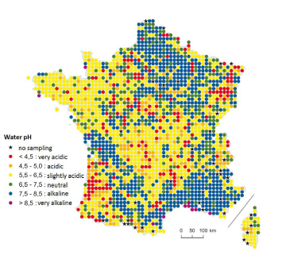
شکل 13. PH خاک محاسبه شده از افق سطحی خاک های فرانسه در سامانه شبکه سنجش کیفیت خاک (منبع: Gis Sol-RMQS, 2011). PH بسیار اسیدی کمتر از 5/4 به رنگ قرمز، PH اسیدی بین 5/4 تا 5 به رنگ نارنجی، PH اسیدی اندک 5/5 تا 5/6 به رنگ زرد، PH خنثی 5/6 تا 5/7 به رنگ سبز، PH قلیایی 5/7 تا 5/8 به رنگ آبی و PH بسیار قلیایی بیش از 5/8 به رنگ بنفش.
خطر فرسایش برای نواحی بسیار کوچک کشاورزی محاسبه شده است (شکل 16). این خطر یا ریسک بر اساس مدل Mesales در موسسه ملی پژوهش های کشاورزی فرانسه (INRA) محاسبه شده است. در این مدل چندین ویژگی خاک (حساسیت نسبت به سله یا اندوده و فرسایش)، زمین (کاربرد زمین و شیب) و آب و هوا (شدت و کمیت بارندگی) با یکدیگر ترکیب شده و مورد بررسی قرار گرفتند. ریسک در پنج دسته ای محاسبه شد که نماینده احتمال وقوع فرسایش بودند. بدین ترتیب ریسک محاسبه شده فرسایش خاک در شمال فرانسه و بریتانی، رشته کوه های آلپ و جنوب غربی فرانسه (دره های گارون و آدور) بالا بود. حضور مراتع و چمنزارها در چنین محیط هایی خطر فرسایش خاک را کاهش می دهد.
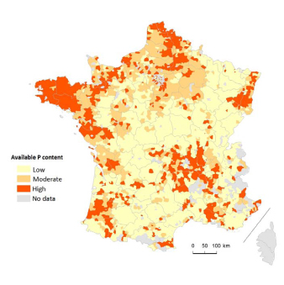
شکل 14. حجم فسفر دردسترس خاک در افق سطحی خاک های کشاورزی (منبع: Gis Sol, BDAT, 2011; IGN, Geofla®, 2006).
آخرین پارامتر ثبت شده میزان توده زنده میکروبی خاک است که از استخراج DNA میکروبی موجود در خاک به دست آمده است (شکل 17). طبق داده های به دست آمده مشخص شد که توده زنده میکروبی به طور مشخص و مثبت به DNA میکروبی استخراج شده از خاک وابسته است. ناحیه H متناظر با مناطقی است که کمیت توده زیستی میکروبی بالاست و ناحیه L نشانگر مناطق پایین است. نقشه به دست آمده نشاندهنده پراکنش ناهمگن توده زیستی میکروبی خاک است که طبق شیب های جغرافیایی مرتب شده است. چنین پراکنشی نشاندهنده تاثیر گسترده خاک شناسی و کاربرد اراضی (جنگل، مراتع، مزارع و باغ ها) است. در این پژوهش هیچ تاثیری از عوامل اقلیمی و آب و هوایی بر توده زیستی میکروبی خاک ردیابی نشد. نواحی زیرین متناظر با مناطق کوچک جغرافیایی بیانگر توده زیستی میکروبی همگن و بسیار پایینی بودند. به نظر می رسد که این امر برای ناحیه زیر L شماره 3 (Sub-L-zone-3) یا سولون به دلیل خاک ماسه ای آن باشد. درحالیکه در ناحیه زیر L شماره یک (Sub-L-zone-1) پیشینه طولانی از تولید شراب می تواند علت توده زیستی میکروبی پایین آن را توجیه کند.
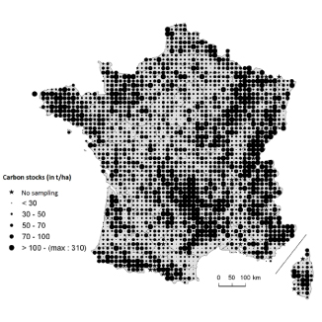
شکل 15. ذخیره های کربن آلی در لایه 30 سانتی متری از سطح خاک در فرانسه کلانشهر (منبع: Gis Sol-RMQS, 2010, Inra-RMQS, 2010).
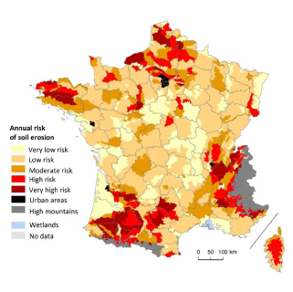
شکل 16. ریسک فرسایش سالیانه در خاک های فرانسه که برای تمامی مناطق کشاورزی کوچک محاسبه شده است. (منبع: Gis Sol-Inra-SOeS, 2011).

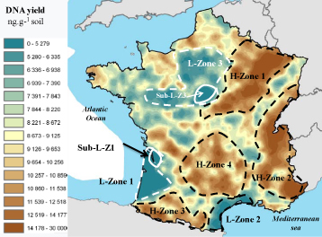
شکل 17. توده زیستی میکروبی خاک فرانسه. (منبع: Ranjard, 2012).

شکل 18. داده های حاصل از مناطق اقلیمی و جغرافیایی مناسب و نامناسب برای احداث پروژه های کشاورزی از سال 1969 تا 1999 بر اساس اطلاعات FAOCLIM، تصاویر ARTEMIS NDVI و اطلاعات خاک و زمین شناسی سازمان مدیریت منابع خاک و خدمات حفاظتی فرانسه. مناطق ذکر شده در مقیاس نقشه به ترتیب از بالا به پایین عبارتند از: 1. مناطق خشک و یا سرد با تولیدات کشاورزی پایین (زرد)، 2. شایستگی پایین خاک (دانه های قرمز رنگ)، 3. بارش های نامنظم همراه با خطر تنش سرما (آبی)، 4. شیب های تند و کوهستانی (سبز و قرمز)، 5. تخریب شدید و خیلی شدید خاک (صورتی پررنگ)، 6. پتانسیل تولید اقلیمی متوسط تا پایین (سبز کمرنگ)، 7. پتانسیل اقلیمی بالا (فسفری). همانطور که در نقشه مشخص است، طبق خصوصیات اقلیمی و جغرافیایی، مناطق غربی، جنوبی و تا حدودی مرکزی و شمال غربی فرانسه دارای استعداد بالقوه ای برای بهره وری از تولیدات کشاورزی است و پس از آن گستره وسیعی از خاک این کشور شامل مناطق مرکزی، شمال غربی و شرقی، شرق و جنوب آن دارای استعداد متوسط تا پایینی هستند.

همچنین آمار مربوط به روند تکاملی اراضی مورد استفاده از سال 1997 تا 2012 در جدول 2 نشان داده شده است.

جدول 2. روند تکاملی اراضی مورد استفاده از سال 1997 تا 2012 در فرانسه.
 | اراضی (میلیون هکتار) |  |  |  | نرخ رشد سالیانه (%)
 | 1997 | 2002 | 2007 | 2012 | 1997-2002 | 2002-2007 | 2007-2012
کل اراضی | 76/54 | 76/54 | 76/54 | 76/54 | 0 | 0 | 0
زمین های زراعی | 27/18 | 37/18 | 29/18 | 29/18 | 11/0 | 09/0- | 0
محصولات دائمی | 15/1 | 13/1 | 07/1 | 00/1 | 35/0- | 09/1- | 34/1-
پوشش جنگلی | 11/15 | 50/15 | 81/15 | 05/16 | 51/0 | 4/0 | 3/0

جدول 3. دسترس پذیری زمین های زراعی و زمین های تحت کشت محصولات دائمی (به ازاء هر فرد) از سال 1997 تا 20012 در فرانسه.
 | نسبت (هکتار)
 | 1997 | 2002 | 2007 | 2012
کل جمعیت | 33/0 | 32/0 | 31/0 | 30/0
جمعیت فعال در بخش کشاورزی از لحاظ اقتصادی | 48/19 | 95/23 | 15/29 | 89/36
جمعیت وابسته به کشاورزی | n.a. | n.a. | n.a. | n.a.
- n.a. = داده در دست نمی باشد.
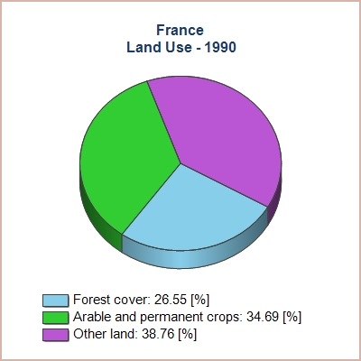
شکل 19. نسبت اراضی مورد استفاده در فرانسه در سال 1990. رنگ آبی نشاندهنده پوشش جنگلی، رنگ سبز نشاندهنده محصولات دائمی و زراعی و رنگ بنفش سایر اراضی است (منبع: FAOSTAT).

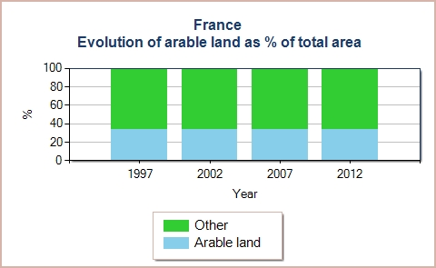
شکل 20. روند تکاملی نسبت زمین های زراعی (%) به کل مساحت فرانسه کلانشهر از سال 1997 تا 2012. رنگ آبی نشاندهنده زمین های زراعی و رنگ سبز سایر زمین ها است (منبع: FAOSTAT).

وضعیت کشاورزی:
برآورد جمعیت فرانسه در اول ژانویه 2011، 8/65 میلیون نفر بوده است که آنرا در رتبه بیست و یکم در بین پرجمعیت ترین کشورهای جهان قرار داده است. رشد طبیعی جمعیت فرانسه (بجز مهاجرت) در سال 2003 متاثر از رشد طبیعی جمعیت در کل اتحادیه اروپا بوده است. رشد طبیعی جمعیت (فزونی یا کاستی موالید به مرگ و میر در مدت زمان یک سال) در سال 2006 به 432/302 افزایش پیدا کرده است که بالاترین میزان آن از پایان جنگ جهانی دوم تا سال 1973 بوده است.
سازمان ملی آمار فرانسه در سال 2008 تعداد مهاجرین متولد شده خارج از مرزهای فرانسه و نسل بعدی آنها که در فرانسه متولد شده اند را 8/11 میلیون نفر برآورد کرده است که نماینده 19% از جمعیت کشور می باشند. بیش از 5 میلیون از این افراد اصالت اروپایی و تقریبا 4 میلیون مغربی تبار هستند. مهاجرین 18 تا 50 ساله، 7/2 میلیون نفر می باشند (10% از جمعیت افراد 18 تا 50 ساله) و 5 میلیون متعلق به تمامی گروه های سنی هستند (8% از جمعیت).
بزرگترین شهرهای فرانسه بر اساس جمعیت عبارتند از:
پاریس (970 836 11 میلیون نفر)، لیون (180 757 1 میلیون نفر)، مارسی (369 618 1 میلیون نفر)، لیل (934 163 1 میلیون نفر)، تولوز (472 118 1 میلیون نفر)، بوردو (313 009 1 میلیون نفر)، نیس (678 999 میلیون نفر)، نانت (305 768 میلیون نفر) و استراسبورگ (853 641 میلیون نفر)

شکل 21. پراکنش جمعیت فرانسه کلانشهر از سال 1970 تا 2000. تهیه نقشه پراکنش جمعیت از اهداف پروژه LandScan Global Population می باشد. مقیاس نقشه نشاندهنده تعداد جمعیت ساکن به ازاء هر کیلومتر مربع است. پررنگ ترین نقطه نشاندهنده جمعیت بیش از 1000 نفر در هر کیلومتر مربع است.

کاهش جمعیت روستایی روندی دائمی دارد. به طوریکه در بین سال های 1960 تا 1990 پانزده بخش روستایی با کاهش جمعیت مواجه بوده اند که حادترین آن مربوط به جمعیت کروزو با 24% کاهش بوده است.
کشاورزی تنها 3/3% از نیروی انسانی فعال را به خود اختصاص داده (در مقایسه با 3/5% در سطح اروپا) و در کمتر از یک قرن بیشتر کارگران خود را از دست داده است. در نقطه مقابل در سال 1900 بیش از 50% از مردم فرانسه به کشاورزی مشغول بوده اند. در طول قرن بیستم تعداد کشاورزان به یک دهم کاهش یافته است که این بدان معناست که تعداد کشاورزان از ابتدای قرن تا پایان آن از 5 میلیون نفر به 550 هزار نفر کاهش یافته است. پیشرفت فنی در تمامی زمینه ها (ماشین آلات و مکانیزاسیون) این تغییر را مهیا ساخته است. بدین ترتیب که با صرف نیروی کار کمتر، تولید بیشتری حاصل شده است. از زمان شروع قرن جدید تعداد کشاورزان با کاهش سالیانه 10 هزار نفری همراه بوده است که نیمی از آنها متعلق به بخش دامپروری و تولید گیاهخواران است.
علاوه بر این، متوسط سن کشاورزان پیوسته در حال افزایش است. نسبت کشاورزان جوان (زیر 35 سال) در سال 2000، 18% بوده است که این نسبت در سال 2010 به 13% رسیده است. بیشتر کشاورزان به صورت تمام وقت کار می کنند، با اینحال 10% آنها دارای شغل دوم نیز هستند. این نسبت از سال 2000 در حال افزایش است.
کار کشاورزی به طور کلی در ساختار خانواده سازمان یافته است. به صورتی که نیروی کار اضافی از 120 هزار زوج (زن و شوهر) و 74 هزار نفر از وابستگان آنها تامین می شود. با اینحال، این منبع در حال کاهش بوده و با روندی مستمر در حال جایگزینی با نیروی استخدامی است. امروزه 140 هزار نفر به صورت دائمی در بخش کشاورزی استخدام بوده و یا به صورت کارگر فصلی حقوق دریافت می کنند. مزارع به تولید میوه، سبزیجات و گل اختصاص یافته اند که بخش اصلی نیروی مشغول به کار در آنها استخدامی بوده و حقوق دریافت می کنند. از طرف دیگر، در مزارع دامپروری بیش از 90% نیروی کار خانوادگی است.
زنان یک چهارم نیروی کشاورزی ماهر را به خود اختصاص داده اند. آنها در 30% مهارت های نوین مشارکت می کنند ولی زنان متاهل کمتر کار کرده و سهم آنها در کار مزرعه کمتر است و در بیشتر مواقع وظایف خارج از مزرعه را بر عهده دارند. این امر برای نسل جوان تر بسیار با اهمیت است. همچنین، 75% از زنان متاهل زیر 30 سال کار مخصوص به خود را داشته که این نسبت برای زنان متاهل بالای 50 سال 35% است. روند تکاملی اندازه جمعیت و نیروی کار و همچنین روند تکاملی ترکیب جمعیت و نیروی کار در بخش کشاورزی از سال 1999 تا 2014 در جدول 4 و 5 و شکل 22 و 23 نشان داده شده است.
جدول 4. روند تکاملی اندازه جمعیت و نیروی کار در فرانسه از سال 1999 تا 2014
 | اندازه جمعیت (میلیون) |  |  |  | نرخ رشد سالیانه (%)
 | 1999 | 2004 | 2009 | 2014 | 1999-2004 | 2004-2009 | 2009-2014
کل جمعیت | 90/58 | 00/61 | 89/62 | 64/64 | 7/0 | 61/0 | 55/0
کل نیروی کار | 11/26 | 75/27 | 41/28 | 70/28 | 23/1 | 47/0 | 2/0
نیروی کار در بخش کشاورزی | 92/0 | 76/0 | 60/0 | 47/0 | 75/3- | 62/4- | 77/4-
جمعیت کشاورزی | n.a. | n.a. | n.a. | n.a. | n.a. | n.a. | n.a.
- n.a. = داده در دست نمی باشد.
جدول 5. روند تکاملی ترکیب جمعیت و نیروی کار در فرانسه از سال 1999 تا 2014
 | سهم (%) |  |  |  | نرخ رشد سالیانه (%)
 | 1999 | 2004 | 2009 | 2014 | 1999-2004 | 2004-2009 | 2009-2014
جمعیت روستایی (% از کل جمعیت) | 13/24 | 31/19 | 41/15 | 64/12 | 36/4- | 41/4- | 89/3-
نیروی کار در بخش کشاورزی (% از کل نیروی کار) | 52/3 | 74/2 | 13/2 | 66/1 | 89/4- | 91/4- | 86/4-
زنان (% از نیروی کار در بخش کشاورزی) | 08/35 | 65/34 | 94/33 | 05/33 | 25/0- | 41/0- | 53/0-

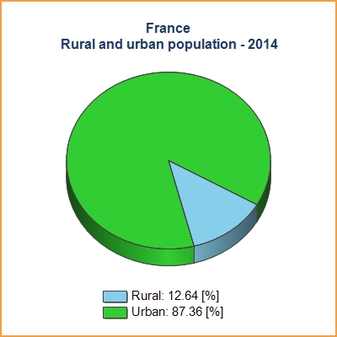
شکل 22. نسبت جمعیت شهرنشین و روستایی فرانسه در سال 2014. این نسبت به صورت درصد نشان داده شده است. رنگ آبی نشانگر جمعیت روستایی و رنگ سبز نشانگر جمعیت شهرنشین است (منبع: FAOSTAT)
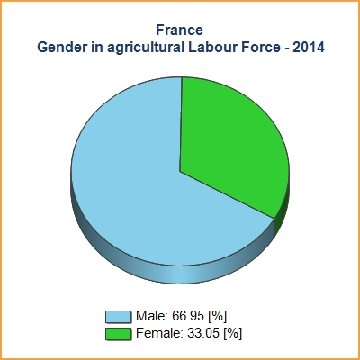
شکل 23. نسبت نیروی کار مردان و زنان شاعل در بخش کشاورزی در فرانسه در سال 2014. این نسبت به صورت درصد نشان داده شده است. رنگ آبی نشاندهنده نیروی کار مرد و رنگ سبز نشاندهنده نیروی کار زن است (منبع FAOSTAT).
فرانسه با تولید 18% از محصولات کشاورزی اتحادیه اروپا جایگاه اول و کلیدی را به خود اختصاص داده است. فرانسه همچنین ششمین کشور تولیدکننده محصولات کشاورزی در دنیا است.
با اینحال سهم کشاورزی در تولید ناخالص داخلی فرانسه تنها 4/1% است و 3/3% از کارگران آن در بخش کشاورزی شاغل هستند. فرانسه در بخش کشاورزی با تراز تجاری 9 میلیارد یورویی صادرکننده خالص است. ارزش تولیدات کشاورزی فرانسه به عنوان مثال در سال 2008 جدای از یارانه، 67 میلیارد یورو برآورد شده و برای تولیدات گیاهی و حیوانی در رتبه نخست EU27 قرار گرفته است (جدول 6). از اینرو سهم فرانسه در تولیدات کشاورزی اتحادیه اروپا (به ارزش 379 میلیارد یورو) 18% بوده و در رتبه اول است. آلمان و ایتالیا با تولید 48 میلیارد یورو و سهم 13% در رتبه دوم قرار گرفته اند. پانزده کشور نخست عضو اتحادیه اروپا 83% از محصولات کشاورزی آنرا تولید کرده و از اینرو نقش قدرتمندی دارند. با اینحال، از سال 1998سهم کشورهای عضو جدید نیز به طور منظم افزایش یافته است. در سال 2008، لهستان و رومانی به ترتیب 6% و 4% از تولیدات کشاورزی اتحادیه را به خود اختصاص داده اند.
با اینحال، فرانسه از نظر اشتغال در سال 2007 پنجمین کشور اتحادیه اروپا بوده است و این در حالیست که لهستان و رومانی مشترکا 40% از نیروی کار بخش کشاورزی را تامین می کنند.
ارزش افزوده خام بخش اول اقتصادی شامل کشاورزی، جنگلداری و شیلات فرانسه در سال 2007، 3/37 میلیارد یورو برآورده شده است که تنها 30 میلیارد یورو آن متعلق به بخش کشاورزی است. با اینحال کشاورزی سهم کوچکی از اقتصاد ملی فرانسه را به خود اختصاص داده است که در مقایسه با بخش سوم اقتصادی (بخش خدمات 77% از تولید ناخالص داخلی با 309 میلیارد یورو)، صنعت (238 میلیارد یورو) یا ساختمان (110 میلیارد یورو) سهم بسیار کوچکی است. این سهم به طور متناوب نیز در حال کاهش است. بدین صورت که 4% از تولید ناخالص داخلی در سال 1980 متعلق به بخش اول اقتصادی بوده است که این مقدار در سال 2007 به 2% رسیده و سهم کشاورزی در آن تنها 4/1% می باشد. گذشته از افزایش حجم تولیدات کشاورزی، دلیل عمده کاهش سهم آن در تولید ناخالص ملی کاهش قیمت تولیدات کشاورزی طی 25 سال اخیر بوده است.
فرانسه در سال 2008، 50 میلیارد یورو از تولیدات کشاورزی خود را (خام یا فرآوری شده) عمدتا به کشورهای اتحادیه اروپا (به ارزش 36 میلیارد یورو) صادر کرده است. در این راستا مازاد تولید آن در سال 2008 تنها به دلیل افزایش صادرات غلات به 3/9 میلیارد یورو رسید. آشامیدنی ها (شراب و مشروبات الکلی)، غلات، فرآورده های لبنی و دام زنده بیشترین مازاد تولید را دارند.

جدول 6. تولید و ارزش افزوده کشاورزی فرانسه برای زنجیره های تامین گوناگون
 | حجم معاملات در سال 2008 (میلیارد یورو)
تولید (بجز یارانه) | 67
تولیدات گیاهی | 2/38
غلات | 7/10
روغن و دانه های روغنی، حبوبات، دانه های پروتئین دار | 4/2
چغندرقند | 8/0
سایر گیاهان صنعتی | 3/0
میوه، سبزیجات، سیب زمینی | 4/7
شراب | 4/9
علوفه و گل | 4/7
تولیدات دامی | 3/25
دام (گوساله، خوک، گوسفند، بز، اسب) | 0/11
ماکیان و تخم مرغ | 5/4
شیر و سایر فرآورده های لبنی | 9/9
خدمات | 4/3
منبع: سازمان ملی آمار فرانسه

کشاورزی:
فرانسه ششمین تولیدکننده محصولات کشاورزی در جهان است. مهمترین تولیدات کشاورزی فرانسه عبارتند از: گندم، غلات، چغندرقند، سیب زمینی، انگور (صرفا برای تولید نوشیدنی های الکلی)، گوشت گاو، فرآورده های لبنی و ماهی است.
طبق آمار اتحادیه اروپا، برداشت گندم که یکی از کلیدی ترین محصولات زیر کشت این اتحادیه است طی سال اخیر (2014-2015) با افت شدیدی روبرو است اما این کاهش در کشور فرانسه روندی کاملا عکس داشته است. تولید و برداشت گندم طی ده سال اخیر در فرانسه از بالاترین سطح برخوردار بوده است. طبق آمار موجود در دپارتمان کشاورزی آمریکا، میزان برداشت گندم در فرانسه 000 680 تن افزایش داشته و به رقم 62/39 میلیون تن رسیده است. برداشت گندم از سال 2004 در فرانسه با روند کاهشی همراه بوده است که این مقدار در دو سال گذشته مجددا به طور چشمگیری افزایش یافته است (جدول 7).

جدول 7. حداکثر برداشت گندم (همراه با گندم دوروم) در فرانسه از سال 1993
سال | میزان برداشت (میلیون تن)
1998 | 801/39
2002 | 624/39
2004 | 615/39
2014 | 957/38
2015 | 888/38
*داده های جدول بر اساس حداکثر برداشت مرتب شده اند.
از این رو سطح زیرکشت گندم در همین مدت نیز 13/5 میلیون هکتار افزایش داشته است که بیشترین میزان سطح زیرکشت از سال 1992 تاکنون بوده است.
همچنین شمال فرانسه با مزارع وسیع گندم شناخته می شود. تولید فرآورده های لبنی، گوشت خوک و پرندگان و همچنین سیب درختی در غرب آن متمرکز است. تولید گوشت گاو در مرکز است. درحالیکه تولید سایر میوه ها، سبزیجات و شراب از مرکز تا جنوب فرانسه گسترده است.
جدول 8 روند تکاملی ارزش محصول کشاورزی تولید شده به ازاء هر هکتار از سال 1997 تا 2012 را نشان می دهد و جدول 9 بیانگر سیر تکاملی ارزش کل محصولات کشاورزی و غذای تولید شده از سال 1997 تا 2012 است.
جدول 8. روند تکاملی ارزش محصول کشاورزی تولید شده به ازاء هر هکتار در فرانسه کلانشهر از سال 1997 تا 2012.
 | ارزش (Int$2004-2006) |  |  |  | نرخ رشد سالیانه (%)
 | 1997 | 2002 | 2007 | 2012 | 1997-2002 | 2002-2007 | 2007-2012
محصول تولیدی به ازاء هر هکتار از اراضی زیر کشت | 1182 | 1200 | 1072 | 1127 | 3/0 | 23/2- | 01/1

جدول 9. سیر تکاملی ارزش کل محصولات کشاورزی و غذای تولید شده در فرانسه کلانشهر از سال 1997 تا 2012.
 | ارزش (میلیونInt$ 2004-2006) |  |  |  | نرخ رشد سالیانه (%)
 | 1997 | 2002 | 2007 | 2012 | 1997-2002 | 2002-2007 | 2007-2012
کل محصول کشاورزی تولید شده | 44746 | 45005 | 40724 | 42083 | 12/0 | 98/1- | 66/0
غذای تولید شده | 44620 | 44895 | 40613 | 41992 | 12/0 | 98/1- | 67/0

جدول 10. شاخص سرانه تولید غذا و محصولات کشاورزی در فرانسه کلانشهر از سال 1997 تا 2012.
 | شاخص تولید ناخالص (Int$2004-2006) |  |  |  | نرخ رشد سالیانه (%)
 | 1997 | 2002 | 2007 | 2012 | 1997-2002 | 2002-2007 | 2007-2012
سرانه تولید غذا | 110 | 108 | 94 | 95 | 37/0- | 74/2- | 21/0-
سرانه تولید محصولات کشاورزی | 110 | 108 | 94 | 94 | 37/0- | 74/2- | 0
تولید محصولات کشاورزی به ازاء کارگر شاغل در بخش کشاورزی | 76 | 94 | 104 | 136 | 34/4 | 04/2 | 51/5

جدول 11. میزان تولید برخی از محصولات کشاورزی در فرانسه کلانشهر از سال 1996 تا 2011.
 | مقدار (1000 تن) |  |  |  | نرخ رشد سالیانه (%)
 | 1996 | 2001 | 2006 | 2011 | 1996-2001 | 2001-2006 | 2006-2011
گندم | 35949 | 31540 | 35364 | 35994 | 58/2- | 23/2 | 35/0
غلات | 62599 | 60237 | 61584 | 63954 | 77/0- | 44/0 | 76/0
دانه های روغنی | 1986 | 1822 | 2226 | 2871 | 71/1- | 09/4 | 22/5
گوشت | 6568 | 6519 | 5297 | 5832 | 15/0- | 07/4- | 94/1
غلات دانه درشت (بجز گندم و برنج) | 26535 | 28594 | 26126 | 27742 | 51/1 | 79/1- | 21/1
شلتوک | 115 | 103 | 78/94 | 128 | 18/2- | 65/1- | 19/6
قهوه | n.a. | n.a. | n.a. | n.a. | n.a. | n.a. | n.a.
دانه کاکائو | n.a. | n.a. | n.a. | n.a. | n.a. | n.a. | n.a.

جدول 12. میزان تجارت برخی از محصولات کشاورزی در فرانسه کلانشهر از سال 1996 تا 2011.
 | مقدار (1000 تن) |  |  |  | نرخ رشد سالیانه (%)
صادرات | 1996 | 2001 | 2006 | 2011 | 1996-2001 | 2001-2006 | 2006-2011
گندم | 14550 | 3/15621 | 5/16580 | 9/20345 | 43/1 | 2/1 | 18/4
غلات | 7/27253 | 3/28363 | 3/28387 | 3/32860 | 8/0 | 02/0 | 97/2
برنج | 6/72 | 6/92 | 0/91 | 6/74 | 99/4 | 35/0- | 9/3-
غلات دانه درشت (بجز گندم و برنج) | 2/1020 | 6/11462 | 3/10613 | 9/11491 | 36/2 | 53/1- | 6/1
گوشت | 3/1749 | 7/1449 | 3/1385 | 5/1607 | 69/3- | 9/0- | 02/3
غلات | 9/1252 | 0/1768 | 6/1247 | 9/2103 | 13/7 | 74/6- | 02/11
قهوه سبز | 9/38 | 0/34 | 9/12 | 9/5 | 66/2- | 62/17- | 48/14-
دانه کاکائو | 2/4 | 2/12 | 7/2 | 0/1 | 77/23 | 04/26- | 02/18-

جدول 13. عملکرد تولید برخی از محصولات کشاورزی زراعی و باغی در فرانسه کلانشهر از سال 2000 تا 2013.
 | عملکرد (تن در هکتار)
 | 2000 | 2001 | 2002 | 2003 | 2004 | 2005 | 2006 | 2007 | 2008 | 2009 | 2010 | 2011 | 2012 | 2013
سیب | 94/30 | 82/39 | 07/37 | 72/35 | 93/37 | 81/38 | 71/37 | 86/39 | 44/40 | 43/42 | 89/42 | 36/44 | 68/33
جو | 33/6 | 74/5 | 68/6 | 59/5 | 76/6 | 43/6 | 23/6 | 57/5 | 76/7 | 83/6 | 38/6 | 67/5 | 73/6 | 30/6
انگور | 01/9 | 38/8 | 95/7 | 40/7 | 87/8 | 94/7 | 65/7 | 26/7 | 38/7 | 66/7 | 51/7 | 62/8 | 01/7
ذرت | 07/9 | 56/8 | 97/8 | 11/7 | 99/8 | 25/8 | 72/8 | 67/9 | 29/9 | 10/9 | 83/8 | 97/9 | 08/9 | 13/8
پرتقال | 17/16 | 23/16 | 40/15 | 57/13 | 37/14 | 31/14 | 22/17 | 88/12 | 47/14 | 07/8 | 36/8 | 02/8 | 87/6
سیب زمینی | 55/39 | 46/37 | 38/42 | 36/40 | 41/45 | 22/42 | 19/40 | 43/45 | 73/41 | 52/45 | 15/42 | 89/46 | 11/41 | 40/43
کلزا | 93/2 | 65/2 | 20/3 | 10/3 | 54/3 | 68/3 | 94/2 | 89/2 | 32/3 | 77/3 | 28/3 | 45/3 | 39/3 | 03/3
برنج | 83/5 | 36/5 | 69/5 | 60/5 | 70/5 | 73/5 | 53/5 | 07/5 | 75/5 | 70/5 | 35/5 | 88/5 | 95/5 | 03/4
سویا | 58/2 | 56/2 | 78/2 | 84/1 | 51/2 | 48/2 | 71/2 | 59/2 | 89/2 | 51/2 | 74/2 | 94/2 | 78/2 | 56/2
چغندرقند | 90/75 | 56/62 | 40/76 | 31/73 | 06/80 | 29/82 | 74/78 | 52/84 | 81/86 | 08/94 | 05/83 | 92/96 | 47/86 | 40/85
کل غلات | 23/7 | 73/6 | 46/7 | 13/6 | 53/7 | 98/6 | 83/6 | 55/6 | 28/7 | 45/7 | 72/6 | 62/6 | 52/7 | 07/7
کل سبزیجات و هندوانه | 74/22 | 25/22 | 50/22 | 72/21 | 20/23 | 84/22 | 65/20 | 72/19 | 33/20 | 53/22 | 82/22 | 55/23 | 96/22

جدول 14. مقدار تولید 10 کالای برتر تولیدی در بخش کشاورزی در فرانسه کلانشهر در سال 2012.
 | کالا | مقدار (تن)
1 | گندم | 40300800
2 | چغندرقند | 33688393
3 | شیر تازه گاو | 23983197
4 | ذرت | 15614100
5 | جو | 11347000
6 | سیب زمینی | 6340807
7 | کلزا | 5463185
8 | انگور | 5338512
9 | ترتیکاله | 2300503
10 | گوشت بومی، خوک | 2090300

جدول 15. ارزش 10 کالاهای برتر تولیدی در بخش کشاورزی در فرانسه کلانشهر در سال 2012.
 | کالا | ارزش (Int$1000)
1 | شیر تازه گاو | 7362517
2 | گوشت بومی، گوساله | 5199944
3 | گندم | 5024356
4 | گوشت بومی، خوک | 3213295
5 | انگور | 3051584
6 | گوشت بومی، مرغ | 1678806
7 | کلزا | 1521603
8 | چغندرقند | 1449073
9 | ذرت | 1336765
10 | سیب زمینی | 972315

جدول 16. ارزش واردات 10 کشور برتر صادرکننده محصولات کشاورزی به فرانسه کلانشهر در سال 2011.
 | کشور | ارزش (1000 دلار آمریکا)
1 | هلند | 8182698
2 | بلژیک | 8083627
3 | آلمان | 7549271
4 | اسپانیا | 6774381
5 | ایتالیا | 4440085
6 | انگلستان | 2835826
7 | برزیل | 1581774
8 | سوئیس | 1153845
9 | لهستان | 986409
10 | مراکش | 932715

جدول 17. ارزش صادرات 10 کشور برتر واردکننده محصولات کشاورزی فرانسه کلانشهر در سال 2011.
 | کشور | ارزش (1000 دلار آمریکا)
1 | آلمان | 8872555
2 | بلژیک | 7747568
3 | ایتالیا | 7525224
4 | انگلستان | 6388453
5 | اسپانیا | 6241197
6 | هلند | 4424871
7 | چین | 3232017
8 | ایالات متحده آمریکا | 3225354
9 | الجزیره | 2718616
10 | چین (سرزمین اصلی) | 2004623

جدول 18. مقدار 10 کالای کشاورزی برتر وارداتی به فرانسه کلانشهر در سال 2011.
 | کالا | مقدار (تن)
1 | آب، یخ، غیره | 3462774
2 | فرآورده سویا | 3386934
3 | نوشیدنی های غیرالکلی | 816171
4 | غذای فرآوری شده | 770961
5 | آبجو یا جو | 690202
6 | شراب | 684113
7 | سویا | 671638
8 | ضایعات غذا | 627133
9 | آب پرتقال | 620027
10 | کلزا | 610630

جدول 19. ارزش 10 کالای کشاورزی برتر وارداتی به فرانسه کلانشهر در سال 2011.
 | کالا | ارزش (1000 دلار آمریکا)
1 | غذای فرآوری شده | 2155923
2 | شکلات (شامل پودر کاکائو شیرین، شکلات و سایر مواد فرآوری غذایی دارای شکلات) | 1928020
3 | شیرینی | 1828298
4 | سیگار | 1791226
5 | الکل اتیلیک طبیعی پایین تر از 80%، آب معدنی گازدار | 1520575
6 | فرآورده سویا | 1452813
7 | پنیر حاصل از شیر گاو | 1422764
8 | گوشت بدون استخوان گوساله | 1279157
9 | قهوه بو داده | 1240190
10 | قهوه سبز | 1111996

جدول 20. مقدار 10 کالای کشاورزی برتر صادراتی فرانسه کلانشهر در سال 2011.
 | کالا | مقدار (تن)
1 | گندم | 20345934
2 | ذرت | 6246519
3 | جو | 5003319
4 | آب، یخ و غیره | 4012778
5 | شکر تصفیه شده | 2177163
6 | سیب زمینی | 1987500
7 | کلزا | 1664713
8 | شراب | 1532748
9 | مالت | 1243824
10 | غذای حیوانات خانگی | 929276

جدول 21. ارزش 10 کالای کشاورزی برتر صادراتی فرانسه کلانشهر در سال 2011.
 | کالا | ارزش (1000 دلار آمریکا)
1 | شراب | 9941495
2 | گندم | 6738299
3 | الکل اتیلیک طبیعی پایین تر از 80%، آب معدنی گازدار | 4473633
4 | پنیر حاصل از شیر گاو | 3411098
5 | ذرت | 2539203
6 | غذای فرآوری شده | 2260567
7 | شکر تصفیه شده | 1674653
8 | شکلات (شامل پودر کاکائو شیرین، شکلات و سایر مواد فرآوری غذایی دارای شکلات) | 1566534
9 | غذای حیوانات خانگی | 1474861
10 | جو | 1372501

جدول 22. سیر تکاملی ارزش تجارت برخی از محصولات کشاورزی فرانسه کلانشهر از سال 1996 تا 2011.
 | ارزش (میلین دلار آمریکا) |  |  |  | نرخ رشد سالیانه (%)
 | 1996 | 2001 | 2006 | 2011 | 1996-2001 | 2001-2006 | 2006-2011
کل کالای وارداتی | 0/293395 | 8/327602 | 3/534915 | 5/720028 | 23/2 | 3/10 | 12/6
کل کالای صادراتی | 0/305180 | 7/322389 | 2/490387 | 8/596472 | 1/1 | 75/8 | 99/3
واردات غذا (بجز ماهی) | 3/18563 | 4/15435 | 0/25894 | 4/38566 | 62/3- | 9/10 | 29/8
صادرات غذا (بجز ماهی) | 4/28640 | 2/20569 | 1/32134 | 6/49870 | 41/6- | 33/9 | 19/9

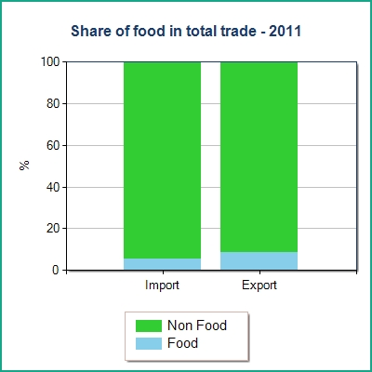
شکل 24. سهم غذا در کل معاملات تجاری فرانسه کلانشهر در سال 2011. محور افقی نشاندهنده واردات و صادرات و محور عمودی مقدار به درصد است. رنگ سبز نشاندهنده کالاهایی غیر از مواد غذایی و رنگ آبی نشاندهنده غذا است. (منبع: FAOSTAT).

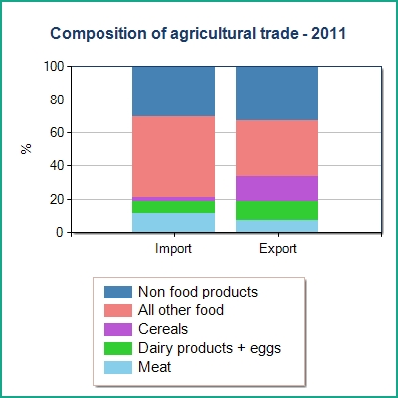
شکل 25. ترکیب تجارت کشاورزی فرانسه کلانشهر در سال 2011. محور افقی نشاندهنده واردات و صادرات و محور عمودی مقدار به درصد است. در این نمودار سهم تولید کالاهای غیر از مواد غذایی به رنگ سرمه ای، تمامی کالاهای غذایی به رنگ صورتی، غلات بنفش، فرآورده های لبنی و تخم مرغ سبز و گوشت آبی رنگ است. (منبع: FAOSTAT).

جدول 23. میزان استفاده از ماشین آلات در بخش کشاورزی فرانسه کلانشهر از سال 1990 تا 2005.
 | تعداد ماشین به ازاء هر 1000 هکتار از اراضی کشاورزی و زمین های تحت کشت محصولات دائمی
 | 1990 | 1995 | 2000 | 2005
کمباین | 54/6 | 93/5 | 67/4 | 11/4
تراکتورهای کشاورزی | 82/75 | 80/67 | 84/64 | 38/60

جدول 24. مقدار نشر آمونیاک (NH3) از عملیات کشاورزی در فرانسه کلانشهر از سال 1990 تا 2010.
 | کل آمونیاک انتشار یافته حاصل از عملیات کشاورزی (%)
 | 1990 | 1995 | 2000 | 2005 | 2010
نشر آمونیاک (NH3) | 64/97 | 37/97 | 33/96 | 04/96 | 28/96
جدول 25. میزان مصرف ماده موثره آفت کش ها در اراضی کشاورزی و اراضی تحت کشت محصولات دائمی در فرانسه کلانشهر از سال 1990 تا 2010.
 | میزان مصرف ماده موثره آفت کشها (تن به ازاء 1000 هکتار)
 | 1990 | 1995 | 2000 | 2005 | 2010
آفت کش | 09/5 | 31/4 | 5 | 98/3 | 5/3

جدول 26. میزان تجارت آفت کش ها در فرانسه کلانشهر از سال 1997 تا 2012.
 | ارزش (میلیون دلار آمریکا)
 | 1997 | 2002 | 2007 | 2012
واردات | 88/1240 | 59/1287 | 86/1733 | 34/2229
صادرات | 47/1674 | 64/1601 | 47/2579 | 98/3522

جدول 27. میزان مصرف کودهای ازته و فسفاته در اراضی کشاورزی و زمین های تحت کشت محصولات دائمی در فرانسه کلانشهر از سال 2002 تا 2010.
 | مقدار ماده مغذی در اراضی کشاورزی و زمین های تحت کشت محصولات دائمی (تن ماده غذایی با ازاء هر 1000 هکتار)
 | 2002 | 2003 | 2004 | 2005 | 2006 | 2007 | 2008 | 2009 | 2010
کود ازته | 51/112 | 29/121 | 67/118 | 25/112 | 5/112 | 06/123 | 15/108 | 32/98 | 68/105
کود فسفاته | 42/36 | 09/38 | 88/34 | 39/30 | 35/28 | 38/32 | 25/15 | 57/20 | 18/15
کود ازته + کود فسفاته | 93/148 | 39/159 | 54/153 | 65/142 | 85/140 | 44/155 | 4/123 | 89/118 | 86/120

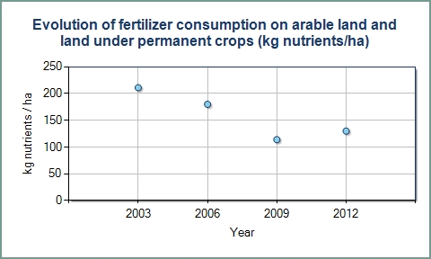
شکل 26. سیر تکاملی مصرف کود در اراضی کشاورزی و زمین های تحت کشت محصولات دائمی (کیلوگرم ماده مغذی/هکتار) در فرانسه کلانشهر از سال 2003 تا 2012 (منبع: FAOSTAT).
جدول 28. مقدار مصرف انرژی در کشاورزی و جنگلکاری و میزان تولید سوخت های زیستی در فرانسه کلانشهر از سال 1990 تا 2010.
 | مقدار مصرف انرژی در کشاورزی و جنگلکاری و میزان تولید سوخت های زیستی
 | 1990 | 1995 | 2000 | 2005 | 2010
نسبت مصرف انرژی برای مصارف کشاورزی و جنگل از کل مصرف انرژی (%) | 43/2 | 37/2 | 34/2 | 2/2 | 2/2
نسبت تولید سوخت زیستی از کل تولید انرژی های تجدیدپذیر (%) | 64/66 | 75/57 | 55/56 | 44/62 | 1/64

دامپروری:
گاو شیری:
از سال 1979، کاهش معنی داری در تعداد گاوهای شیری ثبت شده است (شکل 27). این آمار نشان می دهد که جمعیت گاو شیری در بازه زمانی تقریبا 30 ساله از 7 میلیون راس در سال 1979 به 4 میلیون راس در سال 2008 رسیده است. همچنین طبق آمار فائو این روند کاهشی ادامه داشته و در سال 2010 به 73/3 میلیون راس رسیده است. چندین عامل در پدیداری چنین روندی اثرگذار بوده اند که دو عامل عمده آن عبارتند از:
- سهمیه شیر در سال 1984 به میزان 4/22 میلیون تن از شیر گاو مقرر گردیده است. طبق آمارهای ثبت شده، این سهمیه در سال 1989 به مقدار مقرر دست یافته است که یکی از مهمترین عوامل کاهش شدید گاوهای شیری در فاصله زمانی سال های 1979 تا 1989 است.
- پس از سال 1989، تعداد گاوهای شیری متناوبا به دلیل افزایش متوسط شیر حاصله به ازاء هر گاو کاهش یافته است. لازم به ذکر است که متوسط شیر حاصله به ازاء هر گاو در این مدت زمان نسبت به 30 سال گذشته افزایش 2 برابری داشته است (شکل 28). این افزایش به دلیل:
- افزایش درصد نژاد هلشتاین می باشد که یکی از پرشیرترین نژادهای گاو شیری است.
- افزایش شایستگی ژنتیکی گاوها (شکل 29).
- تغییر تغذیه ای که با تغییر شایستگی ژنتیکی گاوها مرتبط است. این تغییر تغذیه ای شامل افزایش ترکیبات کنسانتره پروتئین و ذرت علوفه ای در رژیم غذایی گاوها است. بدین ترتیب گاوهایی که دارای شایستگی ژنتیکی بالاتری هستند تمایل به چرای کمتری دارند.
در حال حاضر گاوهای شیری عمدتا در غرب فرانسه پرورش داده می شوند که شامل بریتانی، نرماندی و پیی دو للوآر می باشد. این مناطق همچنین بزرگترین قطب صنایع لبنی را به خود اختصاص داده اند (شکل 30). تغذیه گاوها در مناطق فوق الذکر عمدتا بر اساس علوفه یکساله (علوفه نگهداری شده در سیلوها) و چراگاه های موقتی است. چراگاه های دائمی عمدتا به چرای گوساله ها بخصوص گوساله های ماده اختصاص داده می شوند. گله های گاو شیری در شرق فرانسه نیز پرورش داده می شوند که شامل لورین، ژورا و فرانش-کونته، رشته کوه های آلپ و مسیف سنترال است. در این مناطق به استثناء لورین، شیر عمدتا برای تولید پنیرهای تحت لیسانس سازمان توسعه خصوصی در اروپا (تعیین حفاظت از منابع) مانند کونته (در ژورا و فرانش-کونته)، بوفور (در آلپ) و کانتال (در مسیف سنترال) عمل آوری می شود. نژادهای پرورشی در شرق فرانسه بسیار متنوع تر از نژادهای موجود در غرب آن هستند. مونت بلیارد یکی از نژادهای غالب شرق فرانسه است. در حالیکه نژادهای بومی مانند آبوندانس و تارنتایس در آلپ و سالر در مسیف سنترال پرورش داده می شوند.
ارزش ژنتیکی نژادها پیوسته در حال بررسی و ممیزی است و انتشار صفات بهبودیافته ژنتیکی از طریق تلقیح میسر شده است که امروزه امری متداول در پرورش گاو شیری است. اصلاح ژنتیکی گاوهای شیری به صورت مستمر و قوی برای اکثر نژادها انجام می شود و دستیابی به صفات مورد نظر به انتخاب بهترین گاو نر و میزان سرمایه گذاری مالی وابسته است. از اینرو، این امر به اندازه گاو ماده مورد نظر نیز بسیار وابسته است. همانطور که در شکل 29 نشان داده شده است، اصلاح ژنتیکی به صورت کیلوگرم شیر تولیدی در سال در نژاد فریسین-هلشتاین بسیار بیشتر از برون است که نژادی کم تعداد در فرانسه است.
شاخص های پرورشی می توانند در میان کشورهای مختلف متفاوت باشند که این شاخص ها شامل ترکیبی از تولید شیر، کیفیت شیر، باروری حیوان و سازگاری آن است. در فرانسه در اکثر طرح های پرورشی قابلیت نژاد حیوان در استفاده از منابع مختلف تغذیه ای و به ویژه مراتع به منظور چرا در نظر گرفته نمی شود. با اینحال، پژوهش های متعددی در ایرلند به ارزیابی مقایسه ای قابلیت نژادهای مختلف در استفاده از منابع تغذیه ای صورت گرفته است (Prendiville et al., 2007). یک ارزیابی اقتصادی نشان داد که نژادهای تلقیحی با اهداف دوگانه مانند مونت بلیارد، از نقطه نظر اقتصادی و تحت اکثر دستورالعمل های اقتصادی کارآیی بهتری در مقایسه با نژادهای بسیار تخصص یافته (فریسین-هلشتاین) دارند (Evans et al., 2004). نژاد فریسین هلشتاین کارآیی پایینی در باروری های کم دارد.

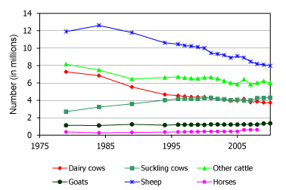
شکل 27. تغییرات تعداد نشخوارکنندگان و گیاهخواران (میلیون راس) در فرانسه بین سال های 1979 تا 2008 (منبع: FAOdata). نشخوارکنندگان مورد ارزیابی در این پژوهش عبارتند از: گاو شیری (قرمز)، گوساله های شیرخوار (سبز پررنگ)، سایر گوساله ها (سبز کمرنگ)، بز (یشمی)، گوسفند (آبی) و اسب (صورتی)
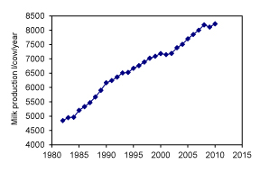
شکل 28. متوسط شیر حاصل شده به ازاء هر گاو شیری در فرانسه در 30 سال گذشته (منبع: FAOdata)

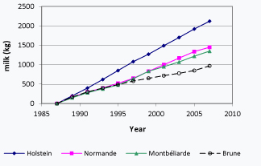
شکل 29. اصلاح ژنتیکی در تولید شیر 4 نژاد مختلف هلشتاین، نرماندی، مونتبلیارد و برون در فرانسه که به صورت تفاوت (کیلوگرم شیر/سال) با ارزش از سال 1987 تا 2008 (منبع: Office de l’Elevage, France Genetique Elevage, 2008).
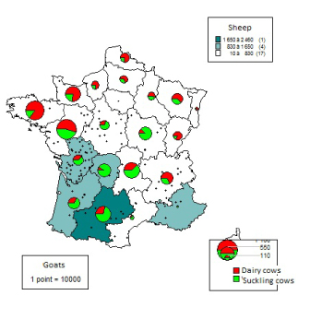
شکل 30. پراکنش جغرافیایی گاوهای شیری، گوساله های شیرخوار، گوسفند و بز به ازاء استان های فرانسه در این شکل تراکم گوسفند به رنگ آبی، گاو شیری قرمز، گوساله سبز و بزها به صورت نقاط نشان داده شده است (منبع: FAOdata).

گوساله شیرخوار و سایر گوساله ها:
تعداد گوساله های شیرخوار در فرانسه به طور متناوب در حال افزایش بوده و این تعداد در حال حاضر بیشتر از گاوهای شیری است (شکل 30). بدین ترتیب تعداد سایر گوساله ها به عنوان مثال گوساله های گوشتی طی دو دهه گذشته در ابتدا کاهش و سپس روند ثابتی را طی کرده است.
نژاد اصلی گوساله های شیرخوار عبارتند از کارولیز (منشاء گرفته از منطقه شمال شرقی مسیف سنترال)، لیموزین (منشاء گرفته از شمال غربی مسیف سنترال) و بلوند دآکیتن (نژادی که به منظور حداکثر تولید گوشت طی تلقیح ژنتیکی در اواخر دهه 1960 حاصل شده است). شایستگی ژنتیکی حیوانات معمولا توسط محاسبه افزایش وزن حیوان زنده و وزن حیوان کشتار شده به دست می آید. افزایش منظم وزن معمولا در زمان کشتار گزارش می شود.
غذای گوساله های شیرخوار و سایر گوساله ها به طور معمول بر اساس چرای آنها در طول فصل است (ابتدای ماه مارچ تا نوامبر). تغذیه آنها از چراگاه های دائمی صورت می گیرد که فراوانی بالایی در مناطق نگهداری آنها دارند.

گوسفند و بز:
تعداد گوسفندان پس از رسیدن به نقطه اوج تولید در اوایل دهه 1980 به طور منظم در حال کاهش است. طبق آمار فائو در سال 2010، نزدیک به 8 میلیون راس گوسفند در فرانسه تولید می شود. البته ذکر این نکته لازم است که تعداد میش های شیری ثابت مانده و تولید گوسفند گوشتی در حال کاهش است. گوسفند شیری در مناطق اندکی شامل آویرون، شمال بسک و کورسیکا وجود دارد. شیر تولید شده به منظور تولید پنیر PDO فرآوری می شود. این پنیر بسیار مشهور است و قسمت عمده آن صادر می شود. قابل ذکر است که پنیر تولید شده در منطقه آویرون، روکفورت، منطقه شمال بسک، اوسا ایراتی و منطقه کورسیکا، بروسی نام دارد.
حیواناتی که به منظور تولید شیر و گوشت پرورش داده می شوند از چراگاه های دائمی و موقتی تغذیه می کنند. میش های شیری در طول زمستان با یونجه خشک تغذیه می شوند. در مورد گوسفندهای گوشتی چرگشت یا مهاجرت فصلی دام به چراگاه های تابستانی صورت می گیرد. با اینکه تعداد این گوسفندان محدود است اما چرگشت منجر به حفظ محیط آسیب پذیر چراگاه ها و تنوع زیستی آنها می شود.
بز تنها به منظور تولید شیر پرورش داده می شود. تعداد بزها در سال 1994 به کمترین میزان رسید و طبق آمار فائو در سال 2010، تعداد بزها به تدریج در حال افزایش بوده و به 3/1 راس رسیده است. عمده نژادهای پرورشی آلپاین کموزی و سانن نام دارند. دو سوم بزها در پاتو-شارانت و بخش های همجوار قرار دارند. اکثر بزهای پرورشی در تمام طول سال در واحدهای سرپوشیده پرورش و نگهداری شده و با یونجه خشک یا غذای خریداری شده شامل علوفه خشک، غلات و کنسانتره پروتئین تغذیه می شوند. این داده ها به تفضیل طی پیمایشی در سال 2003 توسط دفتر فنی تولید شیر BTPL در پاتو-شارانت ثبت شده است. در این پیمایش آمار و اطلاعات مربوط به واحدهای پرورش بز به تفضیل مورد تجزیه و تحلیل قرار گرفته است. به طور میانگین 234 راس بز در پاتو-شارانت پرورش داده شده که 193000 لیتر شیر تولید می کنند. میانگین مناطق زمین های زراعی این منطقه 100 هکتار بوده و 20% وسعت زمین به جریب به منظور تولید غذای مورد نیاز بزها زیرکشت است. یونجه ای که به صورت خشک مورد تغذیه بزها قرار می گیرد 59% وسعت زمین به جریب زمین های زراعی و چراگاه ها را به خود اختصاص داده است که متوسط وسعت زمین به جریب آن 7/11 هکتار است (شکل 31). تخصیص چنین سطح زیرکشت وسیعی به یونجه به منظور تغذیه بز (و گوسفند) در فرانسه با پراکنش جغرافیایی چراگاه های مصنوعی مرتبط است.
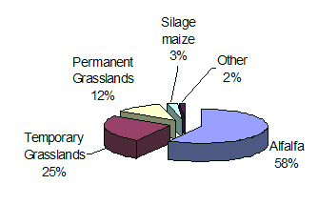
شکل 31. میانگین سهم هر یک از تولیدات علوفه ای تخصیص داده شده به تغذیه بز در پاتو-شارانت (منبع: دفتر فنی تولید شیر BTPL، 2003). طبق شکل بالا بیشترین سهم به ترتیب متعلق به یونجه 58%، چراگاه های موقت 25%، چراگاه های دائمی 12%، ذرت علوفه ای 3% و سایر گیاهان 2% است.
اسب:
جمعیت اسب در فرانسه به سرعت در سال های اخیر افزایش یافته است. ولی طبق آمار فائو در سال 2010 تعداد کل آن هنوز پایین تر از یک میلیون راس است. امروزه هیچ اسبی برای تولید گوشت یا راهبری پرورش داده نمی شود. با اینحال تعداد اسب های پرورشی مسابقه ای در حال افزایش است. تعداد کل جمعیت شمارش شده اسب در فرانسه 900 هزار راس است که در سال 2010 با یک میلیون راس در آلمان و 950 هزار راس در بریتانیا قایل مقایسه است (جدول 29).
صنعت پرورش اسب در مقایسه با پرورش سایر جانوران گیاهخوار دارای دو ویژگی منحصر به فرد است. اولین ویژگی این است که تنها تعداد اندکی از اسب ها در مزرعه زندگی می کنند و قابلیت پرورش دارند (شکل 32) و طبق داده های جدول 29 تنها یک یا تعداد کمی اسب در اکثر مزارع پرورشی به سر می برند. این بدان معناست که صاحبان اسب ها شامل گروه های اصلی کشاورزان و دامپروران نبوده و از اینرو، ممکن است که دسترسی به داده ها و اطلاعات مربوط به مدیریت چراگاه ها نداشته باشند. علاوه بر این، کیفیت غذای اسب ها به دلیل اهمیت بهداشتی بالای آن به توجه ویژه ای نیاز دارد. اسب ها همچنین به گرد و غبار و مایکوتوکسین ها بسیار حساس بوده که در صورت تماس با آنها به بیماری مسدودکننده حاد ریوی دچار می شوند که فعالیت حیوان را به میزان قابل توجهی کاهش می دهد. این بیماری با عوارض بالینی متعددی همراه است. از جمله می توان به عدم تحمل و بی قراری در انجام تمرینات مسابقه ای، ترشحات مخاطی یا سرفه های شدید و ناراحتی تنفسی اشاره کرد (Lowell, 1990; Mair and Derksen, 2000). چنین عوارضی معمولا زمانی رخ می دهند که اسب ها با یونجه خشک تغذیه می شوند و عوارض حاصل از چنین تغذیه ای هنگامیکه با برخی گونه های علفی از جمله علف مخملی یا برگ مخملی Holcus lanata همراه باشد به مراتب شدیدتر است (Sporodnly and Nilsdotter-Linde, 2011).
دومین ویژگی این است که مناطق پرورش اسب در فرانسه با سایر مناطق پرورش دام یکسان نیستند. از اینرو، اسب ها در مراتع با فلور گیاهی و ترکیبات شیمیایی متفاوت پرورش داده می شوند. مراتع مخصوص چرای اسب معمولا در مناطق اختصاصی تولید گندم و جو وجود دارند که از اینرو بعدها منجر به حفظ تنوع زیستی در این اراضی خواهند شد. عمده اسب های مسابقه ای در نرماندی پرورش داده می شوند. پرورش اسب در این منطقه به طور سنتی سابقه ای طولانی دارد که به پرورش اسب برای ارتش و شرکت در جنگ باز می گردد (این منطقه منشاء پرورش اسب هایی است که برای اصلاح نژاد تولید می شوند) (شکل 33). امروزه اسب های پرورش داده شده در این منطقه اسب های مسابقه ای یا برای مقاصد تفریحی و تجاری هستند. اما جمعیت بزرگی از اسب مسابقه ای در جنوب غربی فرانسه نیز پرورش داده می شوند که به سبب شرایط خاص پرورش آن تعداد سایر دام به خصوص گوساله به طور چشمگیری کاهش یافته است.

جدول 29. تعداد کل اسب، انبوهی اسب و زمین های کشاورزی و غذای تولیدی مورد نیاز آنها در برخی از کشورهای اتحادیه اروپا از سال 2000 تا 2007. چنین تصور می شود که یک اسب به منظور تمرین روزانه به 84 مگاژول در روز انرژی نیاز دارد. همچنین طول مدت پرورش آن در اصطبل 270 روز و دوره چرای آن نیز 95 روز است. رژیم غذایی آن در اصطبل 2/5 کیلوگرم یونجه خشک، 3 کیلوگرم کاه و 5/1 کیلو گرم جو دو سر می باشد. عملکرد یونجه خشک، کاه و جو دو سر بر اساس آمار کشورهای منتخب است و محاسبات آن توسط Liljenstolpe در سال 2009 انجام شده است. (منبع: Equus, 2001, Liljenstolpe, 2009).
کشورهای عضو اتحادیه اروپا | تعداد کل اسب (سال 2000) | تعداد کل اسب (سال 2007) | تعداد اسب به ازاء 1000 نفر جمعیت (سال 2007) | تعداد به ازاء 100 هکتار زمین (سال 2007) | مساحت مورد نیاز برای تولید غذای اسب (هکتار/اسب) | مناطق کشاورزی مجهز شده برای تولید غذای اسب (درصد)
اتریش |  | 000 100 | 1/12 | 9/11 | 39/1 | 3/4
بلژیک | 000 250 | 000 300 | 5/28 | 3/98 | 90/0 | 4/19
جمهوری چک |  | 126 64 | 3/6 | 1/8 | 49/1 | 2/2
دانمارک |  | 000 150 | 6/27 | 8/34 | 11/1 | 4/6
استونی |  | 900 4 | 7/3 | 1/1 | 64/1 | 0/1
فنلاند |  | 000 77 | 6/14 | 3/2 | 35/1 | 6/4
فرانسه | 000 425 | 000 900 | 3/14 | 3/16 | 05/1 | 6/1
آلمان | 000 000 1 | 000 000 1 | 1/12 | 0/28 | 99/0 | 8/5
یونان |  | 000 27 | 4/2 | 0/2 | 21/2 | 4/10
بریتانیا |  | 000 000 1 | 6/16 | 0/41 | 87/0 | 4/0
مجارستان |  | 000 60 | 0/6 | 4/6 | 87/1 | 9/1
ایرلند |  | 000 80 | 0/19 | 4/11 | 75/0 | 4/1
ایتالیا | 000 323 | 000 300 | 1/5 | 0/10 | 78/1 | 6/3
لیتوانی |  | 600 13 | 9/5 | 1/2 | 00/2 | 6/1
لوکزامبورگ |  | 490/4 | 7/9 | 3/17 | 20/1 | 2/4
هلند | 000 400 | 000 400 | 5/24 | 3/96 | 04/1 | 6/21
نروژ |  | 000 45 | 6/9 | 4/1 | 37/1 | 0/6
لهستان |  | 000 320 | 4/8 | 2/10 | 66/1 | 3/3
صربستان |  | 000 35 | 5/17 | 4/3 | 02/2 | 3/1
اسلواکی |  | 000 8 | 5/1 | 6/1 | 67/1 | 9/1
اسلونی |  | 000 22 | 0/11 | 9/10 | 00/2 | 1/3
اسپانیا | 000 260 | 598 559 | 8/12 | 1/11 | 73/1 | 5/1
سوئد | 000 253 | 000 280 | 9/30 | 2/6 | 18/1 | 3/10
کل |  | 714 750 5

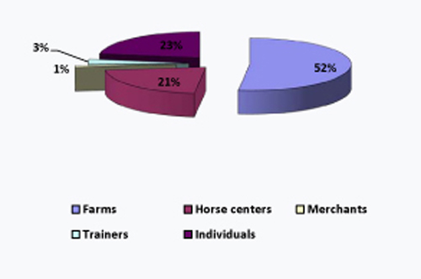
شکل 32. مکان هایی که اسب های مسابقه ای در سال 2010 در فرانسه پرورش داده شده اند (منبع: IFCE-OESC). طبق شکل بالا مزارع بیشترین سهم (52%) پرورش اسب های مسابقه ای را به خود اختصاص داده اند پس از مزارع به ترتیب، پرورش شخصی (23%)، مراکز پرورش اسب (21%)، مربیان (3%) و بازرگانان (1%) در پرورش اسب در فرانسه سهیم هستند.

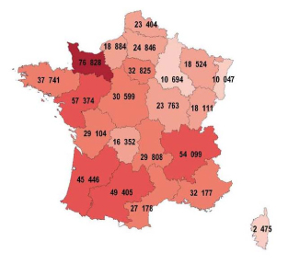
شکل 33. پراکنش جمعیت اسب (تعداد راس) در استان های فرانسه در سال 2007. تعداد اسب هایی که توسط مالک خصوصی نگهداری می شوند در این شکل ذکر نشده است (منبع: IFCE-OESC).

تولید گوشت و شیر:
گوشت
همانطور که در شکل 34 نشان داده شده است، تولید گوشت گاو تا قبل از سال 1990 به طور چشمگیری کاهش یافته است. این امر به دلیل کاهش عمده در تعداد گاوهای شیری و به دنبال آن گوساله و گاو گوشتی بوده است. این نسبت پس از آنکه تعادلی بین جمعیت گاوهای شیری و گوساله های شیرخوار برقرار شد به وضعیت ثبات رسید. با اینحال وضعیت ثبات نیز با بحران بیماری جنون گاوی در سال 2000 مجددا از هم گسیخته شد. تولید گوشت طی سال های اخیر مجددا افزایش یافته است. نسبت معنی داری از گوساله های جوان در فرانسه به منظور تولید گوشت کشتار نمی شوند که این امر منجر به افزایش تعداد گوساله های جوان (با وزن بیش از 160 کیلوگرم) شده است که به شمال ایتالیا صادر می شوند. این گوساله ها در ایتالیا با روش های خاصی پروار شده و سپس سلاخی می شوند. طی دهه گذشته به طور میانگین 000 350 گوساله جوان از فرانسه به سایر کشورها صادر شده اند که مقصد 66% آنها ایتالیا بوده است.
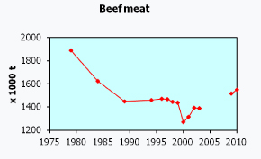
شکل 34. تولید گوشت در فرانسه از سال 1979 تا 2010 (منبع: Agreste, MHR Viandes).

این وضعیت برای تولید گوشت گوسفند و بز متفاوت است. تولید گوشت گوسفند به نسبت تعداد آن به طور متناوب از سال 1984 در حال کاهش است (شکل 35). شاخص نسبت تولید داخلی به مصرف داخلی بازار گوشت گوسفند در فرانسه پایین است و متوسط آن طی ده سال گذشته 51% بوده است (Office de l’Elevage, SCEES data).

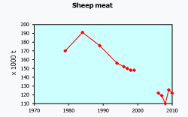
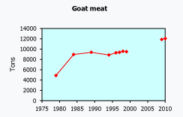
شکل 35. تولید گوشت گوسفند (بالا) و بز (پایین) در فرانسه بین سال های 1979 تا 2010.

شیر:
شکل 36 نشاندهنده مقدار کل شیر و شیر گاو جمع آوری شده در صنایع لبنی فرانسه از سال 1981 است. شیر گاو حتی در زمان افزایش تولید شیر گوسفند و بز نیز بخش عمده ای از شیر تولید شده در صنایع لبنی فرانسه را به خود اختصاص داده است.
البته از سال 1985 کاهش شدیدی در تولید شیر به وجود آمده است که به دلیل کاهش سهمیه شیر است. میزان سهمیه شیر فرانسه بر عدد 8/23 میلیون تن شیر گاو ثابت شده است که فرانسه در سال 1990 به آن دست یافت. به همین منظور تولید شیر در همین مقدار ثابت مانده است و حتی تا قبل از سال 2011 به میزان اندکی کاهش یافت ولی از آن سال تاکنون به دلیل کمبود فرآورده های لبنی در اروپا جهش بزرگی در تولید شیر در فرانسه صورت گرفت.
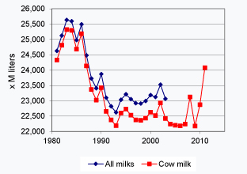
شکل 36. میزان شیر گاو جمع آوری شده در فرانسه بین سال های 1981 تا 2010 (منبع: CNIEL, Agreste).

به عبارت دیگر، شیر بز و گوسفند نیز در همین بازه زمانی افزایش چشمگیری داشته اند که از آن جمله می توان به تولید دو برابری شیر بز به نسبت میزان تولید آن در سه دهه گذشته اشاره کرد (شکل 37). این افزایش تولید شیر با توجه به تعداد ثابت دام در مدت زمان ذکر شده صورت گرفته است که نشاندهنده افزایش فاحش فرآورده های حیوانی در زمان مذکور است.
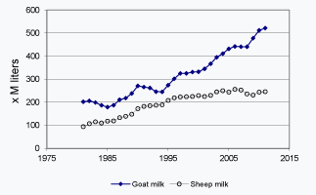
شکل 37. تولید شیر بز و گوسفند در فرانسه از سال 1981 تا 2010 (منبع: CNIEL, Agreste).

ذکر این نکته دارای اهمیت است که مراتع و چراگاه ها تصویر بسیار مثبتی به فرآورده های لبنی می دهند. این امر از دو دیدگاه قابل بحث است. دیدگاه اول این است که اکثر سیستم های تولیدی که بر مبنای نظام تعیین حفاظت از منابع (PDO) و حفاظت از شاخص جغرافیایی (IGP) است، بر این امر اشاره دارند که تغذیه حیوان بایستی عمدتا بر مبنای علوفه تولید مزرعه ای باشد که تمام یا بخش عمده ای از آن متعلق به چمنزارها و مراتع دائمی است. این امر مخصوصا در مورد عمده ترین فرآورده لبنی PDO فرانسه، پنیر فرانش-کنته صدق می کند. به عنوان نمونه برای تولید آخرین سری این پنیر، تعذیه دام از علوفه ممنوع شده و تنها بایستی از علف تازه چراگاه های دائمی تغذیه شوند.
دیدگاه دوم نشاندهنده اهمیت چراگاه ها از نقطه نظر مصرف کننده است. زیرا تصویر این چراگاه ها به طور عمده برای پیکرنگاری و تصویرگری برچسب محصولات و فرآورده های لبنی مورد استفاده قرار می گیرد. به طور معمول در تصویرگری برچسب محصولات لبنی موارد زیر دیده می شوند: یک گاو در حال چرا از علف سبز و تازه در حضور یک انسان (معمولا انسان یا یک خانه در پس زمینه تصویر وجود دارند). چنین ساختاری برای تصویرگری برچسب فرآورده های لبنی در طول 50 سال گذشته به کار برده شده و بسیار معمول است (شکل 38). ذکر این نکته مهم است که در سال های اخیر برخی از این تصویرها اندکی تغییر کرده و ترکیب جدیدی نیز به آن اضافه شده است که تاکید بر تنوع زیستی با اضافه کردن تصویری از گل ها می باشد (شکل 39).
تصویرگری و حضور چراگاه ها و مراتع در تصاویر برچسب ها به طور گسترده ای در پژوهشی در مورد پنیر معروفی از منطقه مسیف سنترال به نام سن-نکتر مورد بررسی قرار گرفته است. این پژوهش در سال 2008 توسط ایوس میشلین صورت گرفته است که در آن آشکارارابطه بین موضوع هدف (مانند چراگاه ها) و ارزش داده شده به موضوع هدف توسط مصرف کنندگان و تصویر موضوع هدف (که بر روی بسته بندی قرار می گیرد) مورد بررسی و مطالعه قرار گرفته است. گاوها بر روی تمامی برچسب های مورد مطالعه به سمت چپ نگاه می کنند که این امر سمبلیک بیانگر سنتی بودن فرآورده تولیدی است و رابطه بین گاوها و چمنزارها در این برچسب ها به روشنی بیانگر این نکته است که تولید این محصول کاملا بر مبنای تغذیه دام از چراگاه طبیعی و به صورت سنتی صورت گرفته است و تمامی عوامل دخیل در تولید کیفی محصول به صورت سنتی در آن رعایت شده است.
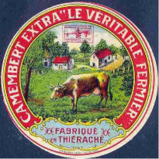
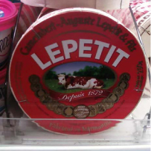
شکل 38. نمونه هایی از برچسب فرآورده های لبنی فرانسه که همراه با حضور گاوها، چمنزار ها و انسان است (منبع: C. Huyghe).
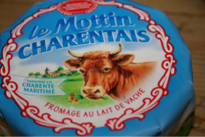
شکل 39. برچسب یک محصول لبنی فرانسه که با تصویری از گل ها در دهان گاو بر وجود تنوع زیستی اشاره دارد (منبع: C. Huyghe).
مرغ و تخم مرغ:
آمار مربوط به میزان تولید مرغ، گوشت مرغ و تخم مرغ در فرانسه کلانشهر از سال 1995 تا 2013 در جدول های 30، 31 و 32 نشان داده شده است. طبق آمار ارائه شده تولید مرغ، گوشت و تخم مرغ نیز از سال های 1995 تا 2013 همراه با کاهش بوده است.
جدول 30. تعداد مرغ در فرانسه کلانشهر از سال 1995 تا 2013.
 | تعداد مرغ (1000 راس)
 | 1995 | 2000 | 2005 | 2010 | 2013
تعداد مرغ | 219069 | 232970 | 186548 | 143973 | 167635

جدول 31. مقدار تولید گوشت مرغ در فرانسه کلانشهر از سال 1995 تا 2012.
 | تولید (تن)
 | 1995 | 2000 | 2005 | 2010 | 2012
گوشت مرغ | 1248000 | 1273000 | 1165000 | 1160000 | 1178600

جدول 32. مقدار تولید تخم مرغ سالم در فرانسه کلانشهر از سال 1995 تا 2012.
 | تولید (1000 عدد)
 | 1995 | 2000 | 2005 | 2010 | 2012
تخم مرغ سالم | 17076000 | 17316500 | 15501600 | 15093962 | 14227245

منابع طبیعی:
چمنزارها و مراتع:
به منظور شروع این بخش لازم است که در ابتدا به طور واضح و آشکار به بیان واژه هایی مانند چمنزار، گیاهان علوفه ای و سایر منابع غذایی مورد استفاده به عنوان علوفه بپردازیم. تعاریف متعددی برای "چمنزار" به کار برده شده اند که در فرانسه به آن پراری می گویند. پراری در فرانسه به مکانی گفته می شود که از نشو و نمای دائمی گیاهی پوشیده شده است و سرشار از چمنزارهای دائمی یا موقتی باشد که در طول چندین دوره رشد قابل برداشت یا بهره برداری باشد و به طور عمده برای تغذیه دام اهلی مورد استفاده قرار گیرد. با چنین تعریفی، مناطقی که به منظور جلوگیری از فرسایش خاک مورد کاشت گیاهان قرار می گیرند حتی اگر دارای فلور گیاهی یکسان باشند، مشخصتا چمنزار نامیده نمی شوند. این تعریف همچنین بر این نکته اذعان دارد که در بیشتر مناطق فرانسه کلانشهر (در این گزارش تنها به شرایط چمنزارها در فرانسه کلانشهر اشاره شده است و سایر مناطق وابسته به آن در داخل یا خارج خاک اروپا مد نظر نیست)، چمنزاری وجود ندارد مگر اینکه به طور منظم تحت چرای دام قرار گیرد. طبق شرایط اقلیمی فرانسه و شاخص ارتفاع از سطح دریا، در صورت عدم چرای حیوانات گیاهخوار از گیاهان یا به عبارت دیگر در صورت عدم جذب زیست توده گیاهی توسط اعضای زنجیری غذایی بالاتر یا گیاهخواران، زمین به طور تصاعدی تحت حمله بوته ها، درختچه ها و درخت ها قرار گرفته متعاقبا چمنزارها به بوته زارها و نهایتا جنگل تبدیل می شوند. تنها منطقه مستثنی از این شرایط، چمنزارهای آلپ است و دلیل آن استقرار شرایط آب و هوایی متفاوت رشته کوه های آلپ است که طول مدت فصل مناسب برای رشد و استقرار بوته ها و درختان بسیار کوتاه است. در فرانسه به این چمنزارها "آلپاژ" و "استیوز" می گویند.
واژه علوفه یا Forage که در فرانسه به آن فوراژ می گویند از یک کلمه قدیمی در آلمانی در قرن پانزدهم به نام Födar نشات گرفته است که به معنی کاه می باشد. در آن زمان به منظور تغذیه حیواناتی که در طویله یا اصطبل نگهداری می شدند از کاه استفاده می شد. بدین ترتیب واژه علوفه می تواند به عنوان ماده خامی که از تمام قسمت های گیاه به دست آمده و به عنوان ماده ای بنیادی در رژیم غذایی حیوانات به آنها خورانده می شود، مورد استفاده قرار گیرد.
به منظور تجزیه و تحلیل و دستیابی به شناخت بهتری از چمنزارها و گیاهان علوفه ای موجود در فرانسه، داده های آماری مربوط به وزارت کشاورزی فرانسه مورد استفاده قرار گرفت. پنج گروه عمده از گیاهان علوفه ای و چمنزارهای فرانسه عبارتند از:
- ساقه ها و ریشه ها
- گیاهان علوفه ای یکساله
- چمنزارهای مصنوعی
- چمنزارهای موقتی
- چمنزارهای دائمی
چنین گروهبندی از اواسط قرن بیستم در کشاورزی فرانسه معمول بوده است. گروه اول که شامل "ساقه ها و ریشه ها" می باشند، شامل علوفه چغندرقند (Beta vulgaris L.)، علوفه کلم (Brassica oleracea L. var. viridis) ، علوفه شلغم (Brassica rapa L. var. rapa) و کنگر فرنگی (Helianthus tuberosus L.) است.
"گیاه علوفه ای یکساله" شامل ذرت علوفه ای است که عمدتا برای نگهداری در سیلوها و تغذیه دام کاشت و برداشت می شود. بخش کوچکی از آن به صورت علوفه سبز یا خشک شده (علوفه آبگیری شده) می باشد. هنگامیکه دانه های ذرت به عنوان مثال برای تغذیه خوک در سیلوها نگهداری می شوند، جزو غلات گروهبندی می شوند. شبدر (Trifolium incarnatum L. ) و چچم (Lolium perenne L.) نیز هنگامیکه طول دوره رشدی گیاه کمتر از یکسال است به عنوان گیاهان علوفه ای یا گیاهان حد واسط تلقی می شوند. هنگامیکه چمنزارهای چچم در مدت زمان بیشتر از یکسال دوام بیاورند به عنوان چمنزارهای موقتی قلمداد می شوند.
چمنزارهای غیردائمی شامل هردو گروه از چمنزارهای موقتی و یا به اصطلاح مصنوعی می باشند.
"چمنزارهای مصنوعی" تنها نماینده لگوم علوفه ای دائمی می باشند که طول مدت رشدی یک تا پنج ساله دارند. واژه شناسی "چمنزار مصنوعی" ( در فرانسه priaries artificielles) اولین بار در ادبیات قرن هجدهم میلادی به کار برده شده است. معمول ترین علوفه دائمی در چمنزارهای مصنوعی، یونجه (Medicago sativa L.)، شبدر قرمز (Trifolium pretense L.)، اسپرس (Onobrychis viciaefolia Scop.)، یونجه یکساله سیاه (Medicago lupulina L. ) و شبدر سه برگ (Lotus corniculatus L.) می باشند. ولی پراکنش سایر گونه های شبدر مانند Trifolium michelianum محدود است.
"چمنزارهای موقتی" به چمنزارهایی گفته می شود که مدت زمان رویش یک تا پنج ساله داشته و تنها دارای گونه های علفی و یا همراه با ترکیبی از سایر لگوم ها می باشند. هنگامیکه عمر این چمنزارها به بیش از شش سال می رسد، به عنوان چمنزارهای دائمی تلقی می گردند.
"چمنزارهای دائمی" عمدتا شامل گونه های گیاهی علوفه ای دائمی و بومی هستند ولی در برخی مواقع نیز میزبان چندین گونه گیاهی دائمی و بومی است. قدمت این چمنزارها بیش از شش سال است. در بین چمنزارهای طبیعی می توان چمنزارهای حاصلخیز که عملکرد بیش از 1500 واحد علوفه دارند (به عبارت دیگر عملکرد علوفه معمولا به صورتی است که غذای مورد نیاز برای یک واحد دام در طول مدت شش ماه را پوشش می دهد) را از چمنزارهای با حاصلخیزی کمتر مانند مراتع آلپ جدا نمود. عملکرد مراتع آلپ کمتر از 1500 واحد علوفه بوده و اغلب دارای درختچه و درخت می باشند.
با اینحال، گذشته از چنین تعریف منحصر به فردی از چمنزارهای دائمی، نقطه نظرهای دیگری نیز در مورد چمنزارهای دائمی از دیدگاه کشاورزان، متخصصان کشاورزی، زیست بوم شناسان یا بخش خدمات اجرایی وجود دارد. چمنزارهای دائمی همچنین از نظر سایر عوامل و عناصر نیز قابل توصیف می باشند که عبارتند از: سن چمنزار، موارد استفاده از چمنزار، خصوصیات زیست بوم آن که شامل تولید، ویژگی های ساختاری و ترکیبات گیاهی می باشد که در بخش های بعدی مورد تجزیه و تحلیل قرار خواهند گرفت. گروه های متعددی از چمنزارهای دائمی و موقتی در جدول 33 نشان داده شده اند.

جدول 33. گروهبندی چمنزارهای دائمی و موقتی و مناطق همراه با آنها که می توانند به عنوان منابع تامین علوفه قلمداد شوند (منبع: چکیده فهرستی از اراضی مورد استفاده TerUti-Lucas، وزارت کشاورزی، غذا و شیلات فرانسه و کشورهای تحت قلمرو).
نوع چمنزار | تعداد | نوع چمنزار | تعداد | نوع چمنزار | تعداد | نوع چمنزار | تعداد
چمنزارهای زیر کشت | 2 | چمنزارهای موقتی | 25 | چمنزار موقتی عمدتا تحت پوشش گیاهان علفی | 251 | چچم خالص (سالیانه، دورگه یا ریشک دار) | 2511
 |  |  |  |  |  | سایر گیاهان علفی یا مخلوطی از علف ها | 2512
 |  |  |  | چمنزارهای موقتی عمدتا تحت پوشش لگوم | 252 | شبدر قرمز | 2521
 |  |  |  |  |  | یونجه | 2522
 |  |  |  |  |  | سایر لگوم های علوفه ای سالیانه یا ترکیبی از لگوم ها | 2523
 |  |  |  | گیاهان علوفه ای یکساله با مصرف علوفه سبز | 253 | گیاهان علوفه ای یکساله عمدتا ترکیبی از گیاهان علفی یکساله و لگوم ها (ماشک، جو دوسر و غیره) | 2530
چمنزارهای دائمی | 5 | چمنزارهای دائمی | 50 | چمنزارهای دائمی با پوشش درختی از 5 تا 10% و پوشش چوب کمتر از 20% | 501 | مراتع آلپ به همراه درختان و گیاهان بوته ای | 5011
 |  |  |  |  |  | مراتع نمکی به همراه درختان و گیاهان بوته ای | 5012
 |  |  |  |  |  | سایر چمنزارها به همراه درختان و گیاهان بوته ای | 5013
 |  |  |  | چمنزارهای دائمی بدون درخت و گیاهان بوته ای (پوشش چوب کمتر از 5%) | 502 | مراتع آلپ بدون درخت و گیاهان بوته ای | 5021
 |  |  |  |  |  | مراتع نمکی بدون درختان و گیاهان بوته ای | 5022
 |  |  |  |  |  | چمنزارهای دائمی حاصلخیز | 5023
 |  |  |  |  |  | چمنزارهای دائمی با حاصلخیزی ضعیف | 5024
 |  |  |  |  |  | سایر چمنزارهای بدون درخت و گیاهان بوته ای | 5025

تغییرات ایجاد شده در چمنزارها و گیاهان علوفه ای:
جدول 34 نشاندهنده تغییرات ایجاد شده در مساحت انواع مختلفی از چمنزارها و گیاهان علوفه ای از سال 1960 تا 2010 می باشد. تجزیه و تحلیل داده های ارائه شده در این جدول نشاندهنده نکات کلیدی از تغییرات حاصل شده در سیستم های تولید علوفه در سه دهه اخیر است. با وجود تغییر مساحت مراتع و چمنزارها در طول مدت زمان بیان شده و با وجود اینکه سهم هر یک از گروه های فوق در زمان مذکور دستخوش تغییرات شده اند، گیاهان علوفه ای همچنان در اکثر مناطق فرانسه جزو ترکیبات کلیدی اراضی کشاورزی آن است که بیش از 45% زمین های کشاورزی فرانسه را تشکیل میدهد. همچنین چمنزارها و گیاهان علوفه ای به استثناء چمنزارهای دائمی که در تولید علوفه نقشی ندارند، بیش از 5/10 میلیون هکتار هستند. کل زمین های زراعی فرانسه 3/18 میلیون هکتار است درحالیکه کل منطقه کشاورزی مورد استفاده (UAA) در مزارع به 1/28 میلیون هکتار می رسد . این امر به روشنی اهمیت چمنزارها و گیاهان علوفه ای در فرانسه را نمایان می سازد.
هنگامیکه داده های موجود در چهار دهه گذشته در مورد چمنزارهای مصنوعی و لگوم علوفه ای خالص مورد بررسی قرار می گیرد، برجسته ترین ویژگی کاهش پیوسته لگوم خالص است که سهم عمده آن به یونجه اختصاص دارد. بیش از 25% وسعت به جریب یونجه برای کاربرد صنعت علوفه خشک است (شکل 40).
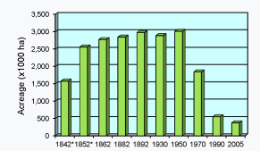
شکل 40. مساحت زیر کشت گیاهان لگوم علوفه ای در فرانسه در 160 سال گذشته (منبع: FAOdata).

تا سال 1946، وسعت به جریب لگوم علوفه ای و یونجه پایدار باقی مانده است. سطح زیر کشت یونجه تقریبا به 2/1 میلیون هکتار، شبدر قرمز 000 500 هکتار و اسپرس 000 600 هکتار از کل 3/2 میلیون هکتار رسیده است (شکل 41). چنین سطح زیرکشت وسیعی از لگوم علوفه ای که در قرن گذشته به تولید علوفه خشک تخصیص داده شده است، همچنان نیز وجود دارد. لگوم علوفه ای نقش کلیدی در متحمل بودن سیستم کشاورزی فرانسه بر عهده دارد. این نقش چه از نقطه نظر منبعی برای کیفیت علوفه خشک غنی از پروتئین و چه از نظر منبع نیتروژن دارای اهمیت است (شکل 41).
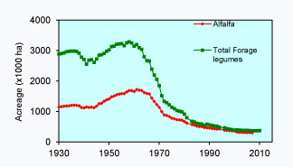
شکل 41. تغییرات سطح زیر کشت یونجه و لگوم علوفه ای در فرانسه از سال 1930 (منبع: FAOdata).

پس از جنگ جهانی دوم تمامی نیروی کشاورزی اروپا با قدرت به سمت تولید مواد غذایی سوق پیدا کرد که در طول جنگ به طور اسفباری کاهش یافته بود. کشت یونجه به عنوان یکی از اصلی ترین منبع علوفه ای به منظور تولید دام و از جمله تولید شیر افزایش یافت و سطح زیر کشت یونجه در سال 1961 به نقطه اوج رسید. به محض رسیدن به این نقطه اوج در سال 1961، سطح زیر کشت یونجه به ناگاه کاهش پیدا کرد. دلیل این کاهش، گسترش روزافزون صنعت و به دنبال آن سوق نیروی کار به سمت مراکز صنعتی در فرانسه بود. از آنجائیکه مناطق کشاورزی و روستایی منابع اصلی تامین کننده نیروی کار بودند، مهاجرت های عظیمی از این مناطق به سمت قطب های صنعتی صورت گرفت که پی آمد آن کاهش چشمگیر فعالیت های کشاورزی وابسته به نیروی کار از جمله تولید علوفه خشک بود. اما این زمان با صنعت خشک کردن علوفه نیز همراه شد که بازاری جدید برای نیروی کار بخش صنعتی بود. گسترش این صنعت با حمایت سیاست های مشترک کشاورزی اروپا همراه شد. سیاست های مشترک کشاورزی در فرانسه، اسپانیا و ایتالیا عمدتا به سمت خشک کردن یونجه سوق یافت درحالیکه در اروپای شمالی عمدتا به خشک کردن علف معطوف گشت (شکل 42).
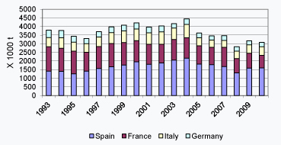
شکل 42. تفاوت های تولید علوفه خشک در چهار کشور اروپایی از سال 1993 تا 2010 (منبع: FAOdata).
با توجه به داده های جدول 35 ، روند کاهشی تعداد چمنزارهای موقتی بین سال های 1979 تا 1989 در پایان دهه 1990 متوقف گشت. افزایش معنی دار 000 500 هکتاری این چمنزارها طی دهه گذشته قابل مشاهده است. برآورد اشتراک بین چمنزارهای خالص و ترکیبی از علف و لگوم در چمنزارهای موقتی مشکل است. طبق یکی از آخرین برآوردهای صورت گرفته در سال 2005 میزان این اشتراک 58% است. بر اساس آمار بخش کشاورزی روستایی در بخش های بریتانی و پیی دو للوآر، بیش از دو سوم چمنزارهای موقتی در سال 2010 دارای ترکیبی از علف و لگوم می باشند.
چمنزارهای دائمی در طول 40 سال گذشته 62 تا 69% کل گیاهان علوفه ای و وسعت به جریب چمنزارها را به خود اختصاص داده اند. تعداد چمنزارهای دائمی غیر تولیدی (تولید کمتر از 1500 واحد غذایی به ازاء هر هکتار و هر سال) مشخص و بسیار پایدار است. با اینحال چمنزارهای دائمی از نقطه نظر ارزش مطلق طی سه دهه گذشته 2 میلیون هکتار از مساحت خود را از دست داده اند. این مناطق بسیار ارزشمند و مهم می باشند و این کاهش در تمام محدوده جغرافیایی فرانسه یکسان نمی باشد. البته باید متذکر شد که نیمی از 2 میلیون هکتار کاهش یافته از مساحت چمنزارهای دائمی به جنگل ها و بوته زارها برگشته است. این تغییرات به طور عمده در مناطق کوهستانی یا پیرامون مسیف سنترال قابل مشاهده است.

جدول 35. تغییرات در مساحت چمنزارها و گیاهان علوفه ای (ارزش های نوشته شده به 1000 هکتار می باشد)

 | 1960 | 1970 | 1979 | 1984 | 1989 | 1994 | 1996 | 1997 | 1998 | 1999 | 2000 | 2001 | 2002 | 2003 | 2006 | 2007 | 2008 | 2009 | 2010
چغندر علوفه ای | 765 | 411 | 215 | 129 | 62 | 45 | 41 | 38 | 36 | 34 | 33 | 20 | 19 | 8 | 19 | 18 | 19 | 18 | 21
کلم | 269 | 191 | 155 | 155 | 66 | 47 | 42 | 41 | 39 | 39 | 39 | 24 | 26 | 23 | 21 | 21 | 21 | 20 | 20
شلغم | 23 | 20 | 12 | 12 | 6 | 2 | 2 | 2 | 2 | 2 | 2 | 1 | 1 | 1
سایر | 238 | 71 | 21 | 11 | 4 | 2 | 2 | 2 | 1 | 1 | 1 | 1 | 1 | 1
کل ساقه و ریشه علوفه ای | 1296 | 694 | 430 | 307 | 138 | 96 | 87 | 82 | 79 | 76 | 74 | 45 | 47 | 43 | 40 | 40 | 40 | 40 | 41
ذرت علوفه ای | nd | 384 | 1147 | 1407 | 1647 | 1475 | 1576 | 1477 | 1463 | 1397 | 1398 | 1472 | 1410 | 1608 | 1370 | 1330 | 1408 | 1443 | 1438
شبدر | nd | nd | 2 | 15 | 7 | 5 | 2 | 1 | 1 | 1 | 1 | 1 | 1 | 1 |  |  |  | nd | nd
چچم ایتالیایی | nd | nd | 277 | 351 | 256 | 268 | 269 | 269 | 231 | 235 | 234 | 180 | 175 | 151 |  |  |  | nd | nd
کل علوفه یکساله | 813 | 552 | 1645 | 1921 | 2084 | 1867 | 1950 | 1862 | 1832 | 1773 | 1770 | 1785 | 1716 | 1894 | 1655 | 1580 | 1652 | 1688 | 1672
یونجه | 1652 | 1131 | 713 | 549 | 462 | 422 | 385 | 375 | 369 | 358 | 354 | 318 | 316 | 320 | 302 | 297
شبدر قرمز | 1169 | nd | 243 | 105 | 69 | 54 | 53 | 50 | 45 | 44 | 44 | 37 | 37 | 38
سایر لگوم علوفه ای | 455 | nd | 43 | nd | 48 | 45 | 37 | 35 | 34 | 34 | 34 | 34 | 33 | 33
کل چمنزارهای مصنوعی | 3276 | 1842 | 999 | 654 | 580 | 523 | 477 | 460 | 448 | 436 | 432 | 389 | 386 | 391 | 372 | 368 | 365 | 364 | 371
چچم ایتالیایی | nd | nd | nd | nd | 519 | 574 | 660 | 593 | 577 | 560 | 562 | 433 | 431 | 436
سایر گیاهان علفی | nd | nd | nd | nd | 265 | 377 | 421 | 449 | 450 | 447 | 443 | 364 | 360 | 353
علوفه ترکیبی | nd | nd | nd | nd | 1481 | 1344 | 1291 | 1277 | 1279 | 1276 | 1279 | 1824 | 1812 | 1799
کل چمنزارهای موقتی | 1575 | 2311 | 2949 | 2756 | 2264 | 2295 | 2314 | 2319 | 2301 | 2283 | 2284 | 2621 | 2605 | 2589 | 2744 | 2779 | 2809 | 2802 | 2884
چمنزارهای 6 تا 10 ساله | nd | nd | nd | nd | 876 | 864 | 890 | 869 | 866 | 862 | 863 | 854 | 865
چمنزارهای دائمی | nd | nd | nd | 9787 | 8018 | 7236 | 7135 | 7145 | 7101 | 7085 | 7059 | 6678 | 6642 | 6588 | 7401 | 7454 | 7431 | 7394 | 7279
چمنزارهای دائمی غیر تولیدی | nd | nd | 3125 | nd | 2671 | 2526 | 2514 | 2478 | 2453 | 2435 | 2420 | 2423 | 2406 | 2410 | 2522 | 2508 | 2529 | 2523 | 2532
کل چمنزارهای دائمی | 13062 | 13934 | 12912 | 12360 | 11565 | 10626 | 10539 | 10493 | 10422 | 10386 | 10340 | 9964 | 9903 | 9864 | 9924 | 9964 | 9959 | 9917 | 9811
مجموع | 20025 | 19334 | 18908 | 17999 | 16633 | 15408 | 15364 | 15217 | 15086 | 14955 | 14902 | 12997 | 12899 | 12844

منبع Agreste 1960, 1971, 1980, 1985, 1990, 1995, 1997, 1998, 1999, 2000, 2001, 2002. 2003, 2007, 2009, 2010
nd به معنای آن است که داده در دسترس نمی باشد.

پراکنش چمنزارهای غیر تولیدی مانند زمین های ماندابی، کوهستانی و چمنزارهای آلپ در بین مناطق مختلف فرانسه غیر مساوی است (شکل 43). در شکل 43 سهم چمنزارهای غیر تولیدی در بخش های مختلف فرانسه مشخص است. درصد این سهم در مناطق شمال غربی فرانسه که به طور عمده به پرورش دام اختصاص داده شده، کمتر است. این درصد همچنین برای مناطقی همچون شمال مسیف سنترال (لیموزین و آورن) نیز به همین ترتیب است. در بخش میدی-پیرنه (ناحیه پیرنه) و رون-آلپ (ناحیه آلپ) سهم این چمنزارها 25% از کل چمنزارها و گیاهان علوفه ایست. این نسبت در نواحی مدیترانه ای و کورسیکا به 70 تا 85% می رسد. حصول چنین نسبت هایی به خصوصیات محیطی و آب و هوایی این مناطق وابسته است (شکل 44).

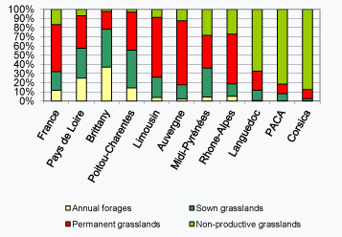
شکل 43. سهم انواع مختلف چمنزارها و گیاهان علوفه ای در کل فرانسه و برخی از نواحی (در 1000 هکتار) (منبع: FAOdata). دسته بندی چمنزارها به صورت گیاهان علوفه ای سالیانه (رنگ زرد)، چمنزارهای دائمی (رنگ قرمز)، چمنزارهای مصنوعی و موقتی (رنگ سبز پر رنگ) و چمنزارهای غیر تولیدی (رنگ سبز کمرنگ)
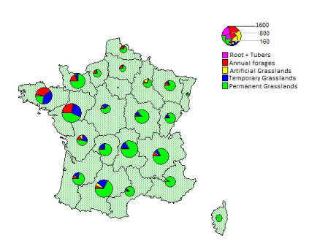
شکل 44. سهم هر استان از چمنزارها و گیاهان علوفه ای در فرانسه (در 1000 هکتار) (منبع: FAOdata). در این شکل سهم ساقه ها و ریشه ها به رنگ صورتی، گیاهان علوفه ای یکساله به رنگ قرمز، چمنزارهای مصنوعی به رنگ زرد، چمنزارهای موقتی به رنگ آبی و چمنزارهای دائمی به رنگ سبز می باشد.

توپوگرافی مناطق چمنزار و گیاهان علوفه ای:
پراکنش جغرافیایی مناطق تولید علوفه منجر به گونه شناسی مناطق کشاورزی فرانسه کلانشهر شده است. تصاویر متعددی در این زمینه ارائه شده اند. روکت و فلیملین (1995) 700 منطقه طبیعی را شناسایی کرده اند. داده های این تصویر سپس در مقیاس اروپایی ارائه شده است (شکل 45).
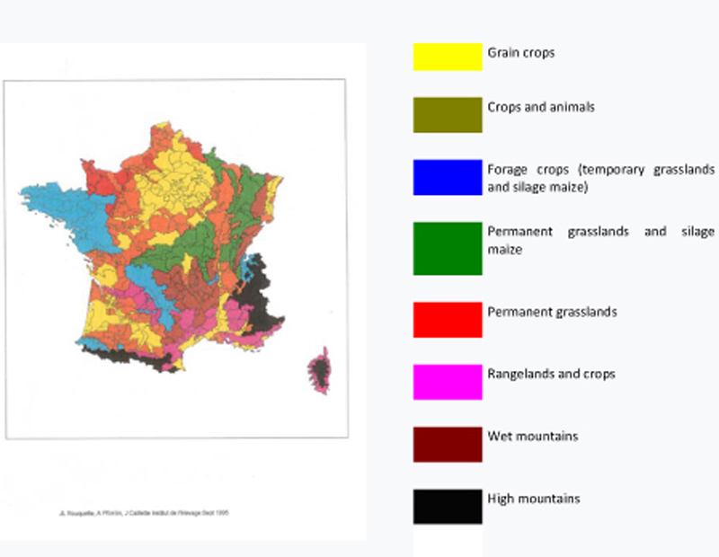
شکل 45. گونه شناسی تولیدات مختلف علوفه ای در مناطق جغرافیایی فرانسه کلانشهر (Roquette and Pflimlin, 1995). عناوین ذکر شده در مقیاس نقشه به ترتیب از بالا به پایین عبارتند از: غلات (زرد)، محصولات کشاورزی و حیوانات (سبز کمرنگ)، چمنزارهای موقتی و ذرت علوفه ای (آبی)، چمنزارهای دائمی و ذرت علوفه ای (سبز پر رنگ)، چمنزارهای دائمی (قرمز)، مناطق کوهستانی زیرکشت (صورتی)، کوهستان های مرطوب (ارغوانی) و کوهستان های مرتفع (سیاه).

فعالیت های کشاورزی در چمنزارها:
داده های اندکی از فعالیت های کشاورزی انجام شده توسط کشاورزان بر روی چمنزارها وجود دارد. یک پژوهش ملی در سال 1998 توسط مرکز تحقیقات و مطالعات آمار فرانسه (SCEES) برای تمامی چمنزارها و فهم بهتر فعالیت های کشاورزی صورت گرفته بر روی آنها انجام شد. طی این پژوهش تعداد عملیات برداشت بر روی هر چمنزار و نرخ کوددهی ازته در چمنزارهای موقتی و دائمی مورد بررسی قرار گرفته است. طبق شکل 46 و 47 متوسط تعداد عملیات برداشت (چیدن یا چرا) در چراگاه های دائمی پایین است و این میزان در اکثر مناطق بجز شمال بریتانی، مناطق کوهپایها ی پیرنه و در آردنه پایین تر و یا برابر با سه بار در سال می باشد. در مناطق مستثنی این عملیات به شش بار در سال نیز می رسد.
تعداد عملیات برداشت در چمنزارهای دائمی بیشتر است. این تعداد در مناطق مرطوب که شرایط اقلیمی مناسب برای رشد گونه های متعدد گیاهان علفی وجود دارد به شش بار نیز می رسد. این امر در بریتانی و نرماندی بسیار معمول است.

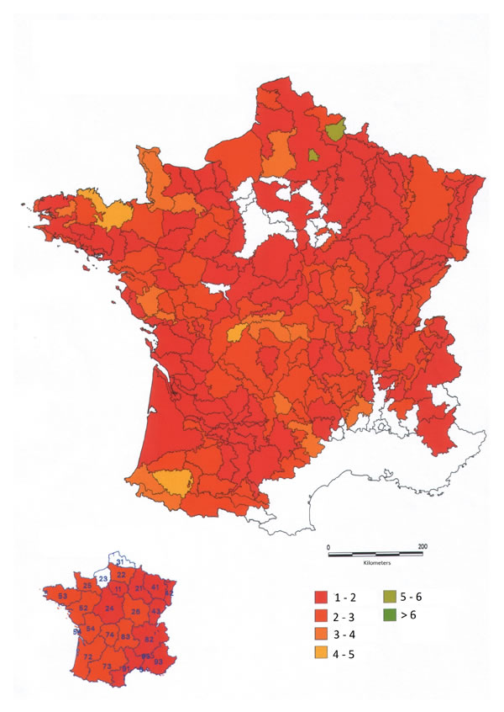
شکل 46. تعداد عملیات برداشت در چمنزارهای دائمی فرانسه (منبع: مرکز تحقیقات و مطالعات آمار فرانسه)
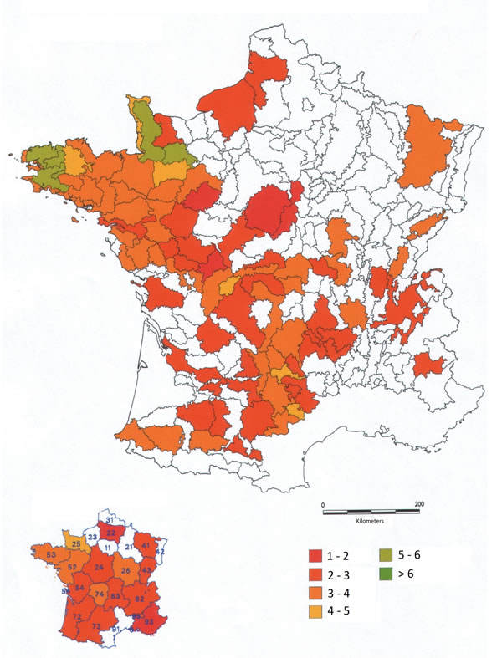
شکل 47. تعداد عملیات برداشت در چمنزارهای موقتی فرانسه (منبع: مرکز تحقیقات و مطالعات آمار فرانسه)
کوددهی ازته:
متوسط نرخ کوددهی ازته در چمنزارهای دائمی و موقتی فرانسه در شکل 48 و 49 نشان داده شده است. در چمنزارهای دائمی، وضعیت مغایری بین مناطق شمالی و غربی فرانسه و سایر مناطق آن وجود دارد. متوسط سالیانه کوددهی در این مناطق بین 60 تا 100 کیلوگرم بر هکتار است. در صورتیکه این آمار در سایر مناطق کمتر از 60 کیلوگرم در هکتار می باشد. این مقدار در پژه مونته در کوه های پیرنه بسیار متفاوت و با نرخ بسیار بالاتری است. به صورتی که عملیات کوددهی پس از هر بار برداشت انجام می شود.
نرخ کوددهی در چمنزارهای موقتی بالا می باشد که این امری قابل انتظار است و به رژیم تولیدی بسیار شدید این مناطق باز می گردد. بالاترین نرخ کوددهی در نرماندی ثبت شده است که به بیش از 100 کیلوگرم کود ازته در هکتار می رسد. نقطه مقابل آن استان های مرکزی فرانسه است که پایین ترین نرخ مصرف کود ازته را دارا می باشند. ذکر این نکته قابل توجه است که نرخ های کوددهی مذکور به پتانسیل تولید وابسته است که این شاخص نیز با شرایط اقلیمی و به خصوص میزان خشکی در تابستان بستگی دارد.
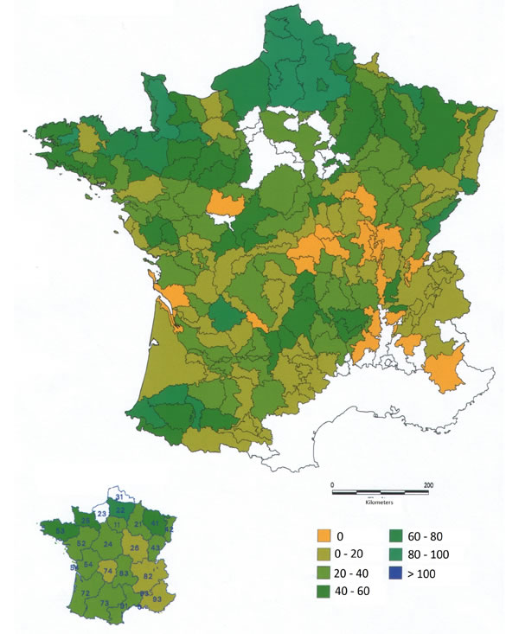
شکل 48. نرخ کوددهی ازته در چمنزارهای دائمی فرانسه (کیلوگرم بر هکتار) (منبع: مرکز تحقیقات و مطالعات آمار فرانسه).

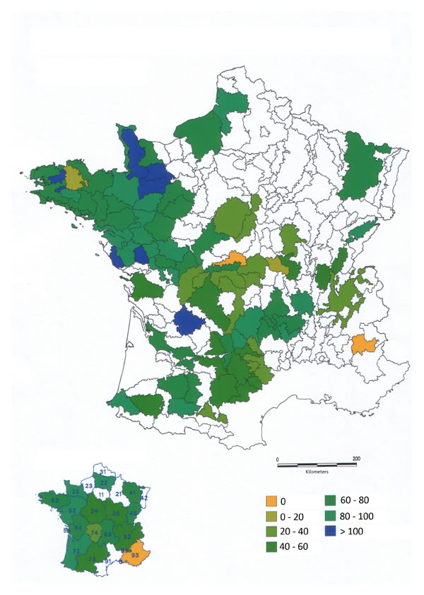
شکل 49. نرخ کوددهی ازته در چمنزارهای موقتی فرانسه (کیلوگرم بر هکتار) (منبع: مرکز تحقیقات و مطالعات آمار فرانسه).
جنگل:
با اینکه فرانسه بیشترین منابع جنگل را در قاره اروپا به خود اختصاص داده است (3/15 میلیون هکتار)، ولی مساحت جنگل و زمین های جنگلی تنها یک سوم اراضی این کشور (کمتر از 28%) است که این مقدار سهم کمی از میانگین مساحت جنگل در مقیاس اروپایی است. بیشترین مناطق جنگلی در مسیف سنترال، رشته کوه های آلپ، ژورا، وسگس، لورین و لاند است (شکل 50 و 51). جنگل موجود در لاند بزرگترین جنگل مصنوعی در اروپا است که به منظور تثبیت ریگ های روان و همچنین تولید صمغ در قرن نوزدهم میلادی کاشته شد. نزدیک به دو سوم الوار حاصله از جنگل های فرانسه ترکیبی از گونه هایی عمدتا چون بلوط (Quercus spp.) و راش (Fagus sylvatica) است. اگرچه گونه های دیگر نیز در این ترکیب یافت می شوند که از جمله می توان به ممرز (Carpinus betulus)، سپیدار (Populus spp.) و فندق (Castanea spp.) اشاره کرد. کاج (Pinus spp.)، صنوبر (Picea spp.)، صنوبر نقره ای (Picea spp.) و صنوبر داگلاس (Pseudostuga taxifolia) از عمده ترین مخروطیان جنگل های فرانسه هستند.
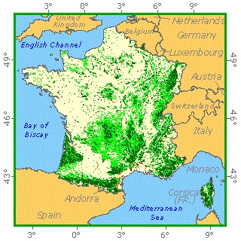
شکل 50. پراکنش جنگل و اراضی جنگلی در فرانسه کلانشهر (منبع: FAO).
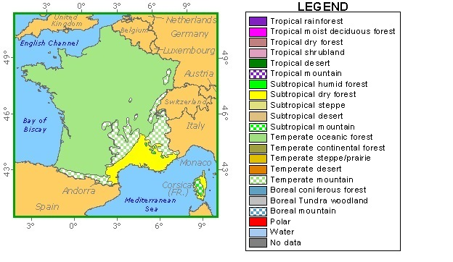
شکل 51. نوع پوشش جنگلی در فرانسه کلانشهر. عمده قسمت های شمال شرق، شمال، شمال غربی، غرب، جنوب غربی و مرکزی فرانسه از جنگل های مرطوب نیمه گرمسیری تشکیل شده است. بخش های شرق ، قسمت هایی از جنوب شرقی و جنوب آن جنگل های کوهستانی نیمه گرمسیری است و جنوب شرقی آن از جنگل های خشک نیمه گرمسیری پوشیده شده است (منبع: FAO).

بیشتر جنگل ها برای تامین چوب مناسب هستند و نزدیک به نیمی از آنها سایبان بالایی دارند. این درحالیست که مساحت باقی جنگل ها بین جنگل و بیشه تقسیم شده است. جنگل ها پیوسته به اراضی کشاورزی تجاوز می کنند که بخشی از این امر به گسترش طبیعی آنها و بخشی به جنگل کاری بستگی دارد. افزایش خالص جنگل ها به طور قابل ملاحظه ای بیشتر از حجم قطع درختان است و بهمین خاطر حجم درختان ایستاده رو به افزایش است. اکثریت جنگل ها به دو دسته تقسیم می شوند که عبارتند از جنگل های نیمه طبیعی با سهم نسبتا کوچکی از کشت و کار و تعداد کمی از جنگل ها که دارای درختانی هستند که هنوز قطع نشده اند.
یک چهارم جنگل های کشور عمومی هستند که مالکیت آنها بین دولت، بخش ها و شهرداری ها تقسیم شده است. مالکیت تقریبا تمامی جنگل های باقیمانده بین چندین میلیون فرانسوی تقسیم شده است و به عبارتی ملی است ولی برخی جنگل ها نیز به موسسات خصوصی تعلق دارند. کاربرد مهم دیگر جنگل ها در فرانسه جدای از تولید چوب، شکار، فعالیت های تفریحی، جمع آوری محصولات غیرچوبی جنگل ها و محافظت از خاک و مناطق کوهستانی است.

جدول 36. میزان جنگل و سایر زمین های پوشیده شده از درخت در فرانسه کلانشهر از سال 1990 تا 2005.
 | مساحت (1000 هکتار)
 | 1990 | 2000 | 2005
جنگل | 14538 | 15351 | 15554
سایر زمین های پوشیده شده از درخت | 2087 | 1814 | 1708
مجموع | 16625 | 17165 | 17262
سایر زمین ها | 38385 | 37845 | 37748
با پوشش درخت | 312 | 288 | 269
مساحت کل زمین | 55010 | 55010 | 55010
منابع آب درون کشوری | 140 | 140 | 140
مساحت کل کشور | 55150 | 55150 | 55150

جدول 37. ویژگی های جنگل و سایر زمین های پوشیده شده از درخت در فرانسه کلانشهر از سال 1990 تا 2005.
 | مساحت (1000 هکتار)
 | جنگل |  |  | سایر زمین های پوشیده از درخت
 | 1990 | 2000 | 2005 | 1990 | 2000 | 2005
جنگل طبیعی | 30 | 30 | 30 | - | - | -
جنگل نیمه طبیعی | 12666 | 13385 | 13556 | 2087 | 1814 | 1708
کشت تولیدی | 1842 | 1936 | 1968 | - | - | -
مجموع | 14538 | 15351 | 15554 | 2087 | 1814 | 1708

محصولات و تجارت:
فرانسه دارای صنعت جنگل بزرگ و رو به رشدی است ولی واردکننده تخته چوب نرم (چوب مخروطیان) و کاغذ است. فرانسه بزرگترین تولیدکننده چوب جنگلی اروپا است. صنعت چوب بری و تولید چوب نرم کم و بیش به وجود مواد خام وابسته است ولی صنعت کاغذ منحصرا به خمیر کاغذ وارداتی وابستگی دارد. سطوح مصرف محصولات جنگل در فرانسه به میانگین مصرف در اروپا نزدیک است.
فرانسه یکی از اصلی ترین تولیدکنندگان قارچ خوراکی دنبلان و گردو است. انواع توت های وحشی، گیاهان داروئی، عسل، صمغ کاج و گیاهان زینتی از دیگر تولیدات غیرچوبی جنگل های فرانسه هستند.
در سال 1997، 41% از کاغذ و مقوای مصرف شده در فرانسه بازیافت شد (3/4 میلیون تن از مجموع 3/10 میلیون تن) که مواد بازیافت شده مجددا در چرخه تولید قرار گرفت و 49% از خمیرکاغذ مصرفی را تشکیل داد. 36 میلیون پالت چوبی تعمیر شد و برای مصرف مجدد به بازار بازگشت که این مقدار نماینده 65% از کل سهام ملی بود.
جدول 38. سیر تکاملی تولید و تجارت تخته و الوار در فرانسه کلانشهر از سال 1998 تا 2013.
 | حجم (1000 مترمکعب) |  |  |  | نرخ رشد سالیانه (%)
 | 1998 | 2003 | 2008 | 2013 | 1998-2003 | 2003-2008 | 2008-2013
تولید | 48/57380 | 03/52552 | 57/52756 | 65/52370 | 74/1- | 08/0 | 15/0-
واردات | 20/1996 | 16/2281 | 14/2393 | 48/1355 | 7/2 | 96/0 | 75/10-
صادرات | 50/3257 | 28/4519 | 98/4002 | 43/5463 | 77/6 | 4/2- | 42/6

طوفان های اواخر سال 1999 جنگل های فرانسه را به طور جدی مورد آسیب قرار داد که عواقب حاصل از آن طولانی مدت بود. بیش از 450 هزار هکتار از جنگل های فرانسه 50% از پوشش خود را از دست دادند. دولت فرانسه در اواسط ژانویه 2000 طرح ملی ثروت بادآورده را با هدف خارج کردن هر چه بیشتر چوب از جنگل ها در سال اول تصویب کرد که اجرای آن به منظور تسهیل باززایی، کاهش خطر آتش سوزی و هجوم آفات و بیماری های جنگل بود. نزدیک به 90 میلیون یورو یارانه دولتی در سال (از سال 2000 تا 2009) به منظور کمک به بخش ها و مالکان خصوصی برای بیرون بردن چوب و باززایی جنگل ها پرداخت شد.

منابع آب:
برای ارائه داده ها و آمار مبوط به منابع آب فرانسه کلانشهر از گزاره برگ کشور فرانسه استفاده شده است که در جدول 39 نشان داده شده است.

جدول 39. گزاره برگ منابع آب کشور فرانسه (منبع FAO).
منابع آب تجدیدپذیر (RWR) | سال | ارزش | واحد
میانگین براندگی سالیانه طولانی مدت
عمق |  | 867 | میلیمتر در سال
حجم |  | 1/476 | کیلومترمکعب در سال
میانگین بلندمدت منبع آب تجدیدپذیر
منابع آب تجدیدپذیر داخلی (IRWR) |  | 200 | کیلومترمکعب در سال
منابع آب تجدیدپذیر خارجی (ERWR) |  | 11 | کیلومترمکعب در سال
کل منابع آب تجدیدپذیر واقعی (TRWR) |  | 211 | کیلومترمکعب در سال
نسبت وابستگی |  | 213/5 | درصد
سرانه کل منابع آب تجدیدپذیر واقعی | 2014 | 3264 | مترمکعب در سال
ظرفیت کل سدها | 2010 | 981/9 | کیلومترمکعب
برداشت آب
توسط بخش ها
کشاورزی | 2009 | 143/3 | کیلومترمکعب
شهری | 2010 | 49/5 | کیلومترمکعب
صنعت | 2010 | 48/24 | کیلومترمکعب
کل برداشت آب | 2010 | 11/33 | کیلومترمکعب
سرانه کل برداشت آب | 2010 | 9/517 | مترمکعب
توسط منابع
برداشت آب سطحی | 2010 | 55/26 | کیلومترمکعب
برداشت آب زیرزمینی | 2010 | 143/6 | کیلومترمکعب
کل برداشت آب شیرین | 2010 | 69/32 | کیلومترمکعب
آب شیرین تولید شده | 2009 | 0117/0 | کیلومترمکعب
مصرف مستقیم آب فاضلاب شهری | 2008 | 411/0 | کیلومترمکعب
مصرف مستقیم آب زهکشی کشاورزی | - | - | -
فشار بر منابع آب
کل برداشت آب شیرین از درصدی از TRWR | 2010 | 49/15 | درصد
برداشت آب کشاورزی از درصدی از TRWR | 2009 | 49/1 | درصد
مناطق آبیاری
مناطق مجهز شده برای آبیاری
آبیاری تحت کنترل | 2007 | 2642 | 1000 هکتار
آبیاری سطحی | 2007 | 115 | 1000 هکتار
آبیاری بارانی (پاششی) | 2007 | 2420 | 1000 هکتار
آبیاری موضعی (قطره ای) | 2007 | 5/107 | 1000 هکتار
دشت های مجهز | - | - | -
آبیاری غرقابی | - | - | -
کل مناطق مجهز به سیستم آبیاری | 2007 | 2642 | 1000 هکتار
به عنوان درصدی از زمین های زیرکشت | 2007 | 65/13 | درصد
مناطق آبیاری شده | 2007 | 1512 | 1000 هکتار
به عنوان درصدی از مناطق مجهز به سیستم آبیاری | 2007 | 23/57 | درصد
شیلات:
شیلات و پرورش آبزیان در فرانسه به دو بخش عمده شیلات داخلی و دریایی تقسیم شده که هر یک تحت یک سری قوانین جداگانه و اصلی اداره می شوند. شیلات داخلی تحت کدهای زیست محیطی اداره شده و شیلات دریایی تحت قوانین دریایی از جمله قانون شماره 97-1051 شیلات و پرورش آبزیان است.
آمار و داده های مربوط به این بخش در جدول های 40، 41 و 42 و شکل 52 نشان داده شده است.

جدول 40. میزان تولید شیلات و پرورش آبزیان در فرانسه کلانشهر از سال 1995 تا 2010.
 | تولید (1000 تن)
 | 1995 | 2000 | 2005 | 2010
کل | 892 | 892 | 820 | 651
داخلی | 5 | 3 | 3 | 3
دریایی | 606 | 623 | 572 | 424

جدول 41. مقدار تولیدات صید و پرورش آبزیان در فرانسه کلانشهر از سال 1995 تا 2010.
 | تولید (1000 تن)
 | 1995 | 2000 | 2005 | 2010
صید | 611 | 625 | 575 | 427
پرورش | 281 | 267 | 245 | 224

جدول 42. ارزش تجاری تولیدات شیلات فرانسه کلانشهر از سال 1995 تا 2010.
 | ارزش (میلیون دلار آمریکا)
 | 1995 | 2000 | 2005 | 2010
واردات | 3221 | 2984 | 4563 | 5975
صادرات | 993 | 1096 | 1584 | 1639

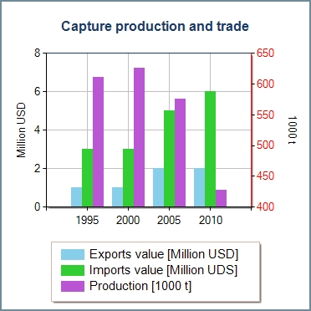
شکل 52. تجارت و تولید شیلات فرانسه کلانشهر از سال 1995 تا 2010. ستون آبی نشادهنده ارزش صادرات (میلیون دلار آمریکا)، ستون سبز ارزش واردات (میلیون دلار آمریکا) و ستون بنفش مقدار تولید بر اساس هزار تن است (منبع: FAOSTAT).

منابع
Agreste (various dates). The national statistical agency for agriculture and fisheries. Source of various statistical data. http://agreste.agriculture.gouv.fr/

Bordas book and a map from Sciences Po Cartographie. http://www.sciences-po.fr/cartographie

Equus, 2001. The horse industry in the European Union. 49 p.

FAO. http://www.fao.org/ag/AGP/AGPC/doc/Counprof/France/france.htm

France cities by David Monniaux - Own work. Licensed under CC BY-SA 3.0 via Wikimedia Commons
French International Institute for Agricultural Research (INRA). http://www.institut.inra.fr/en.

French National Institute of Statistics (INSEE) http://www.insee.fr/en/.

Gis Sol-RMQS, 2011. http://www.gissol.fr/rapports/synthesis_HD.pdf

Gis Sol, BDAT, 2011; IGN, Geofla®, 2006. http://www6.inra.fr/ciag/content/.../Vol21-1-Arrouays.pdf

Huyghe, C., Baumont, R. & Isselstein, J. 2008. Plant diversity in grasslands and feed quality. Grassland Science in Europe 14, 375-386.

Joly, D., Brossard, T., Cardot, H., Cavailhes, J., Hilal, M. & Wavresky, P. 2010. Les types de climats en France, une construction spatiale. Cybergeo: European Journal of Geography [En ligne], Cartographie, Imagerie, SIG, article 501, mis en ligne le 18 juin 2010, URL: http://cybergeo.revues.org/23155 ; DOI : 10.4000/cybergeo.23155.
Liljenstolpe, C. 2009. Horses in Europe. Swedish University of Agricultural Sciences, Uppsala, 28 pages.
Lowell, F.C. 1990. Observations on heaves. An asthma-like syndrome in the horse. Allergy Proc.11, 147-150.

Michelin, Y. 2008. L’approche sémiologique au service de la mise en évidence du lien produit agricole – paysage: l’exemple de l’AOC Saint-Nectaire. Nouveaux Actes Sémiotiques, http://revues.unilim.fr/nas/document.php?id=2413

Ranjard, L. 2012. L'apport des techniques de la biologie moléculaire à la connaissance de la biodiversité microbienne dans les sols et de ses fonctions. Innovations Agronomiques 21 (in press).

Rouquette, J.L. & Pflimlin, A. 1995. Zoning of the major livestock production regions for France and the European Union. In: M.G. Keane, A. Pflimlin (Eds), Extensification of beef and sheep production on grasslands, Paris, 22-24 Nov 1995. p 47-60.

Spordnly, R. & Nilsdotter-Linde, N. 2011. L'ensilage des prairies temporaires en Suède : un développement réussi. Fourrages 206, 107-118.

The World Bank Group, Climate Change Knowledge Portal http://www. climateknowledgeportal.worldbank.org/.

The World Factbook: France. Central Intelligence Agency. Retrieved 23 January 2013.

USDA. US Department of Agriculture. http://www.usda.gov.

Corsica
Guadeloupe
Martinique
Réunion
Mayotte
French Guiana
French Polynesia
Saint Barthélemy
Saint Martin
Saint Pierre and Miquelon
Wallis and Futuna
New Caledonia
Calipperton Island
The World Factbook: France. Central Intelligence Agency. Retrieved 23 January 2013.
Source: World Factbook
Vosges
Jura
Massif Central
Pyrenees
Mont Blanc
France cities by David Monniaux - Own work. Licensed under CC BY-SA 3.0 via Wikimedia Commons
Seine
Morvan
Channel
Loire
Saint-Nazaire
Garonne
Bordeaux
Rhone
Rhine
Meuse
Moselle
Lorraine
Agro-Ecological zones
Joly et al., 2010
Meteo France
Meteo France
FAO with the collaboration of the International Institute for Applied Systems Analysis (IIASA)
The World Bank Group, Climate Change Knowledge Portal
Alpages
Estives
Landes
Central Intelligence agency
Bordas book and a map from Sciences Po Cartographie
Shuttle Radar Topography Mission (SRTM) by space shuttle Endeavour (Source: FAOdata)
DEM resolution مدل رقومی ارتفاع
Source: FAOdata
French International Institute for Agricultural Research
Aquitaine یکی از 27 نواحی فرانسه کلانشهر است که در جنوب غربی آن و بین ساحل اقیانوس اطلس و رشته کوه های پیرنه و در مرز اسپانیا واقع شده است.
Brittany منطقه ای در شمال غربی ترین نقطه فرانسه کلانشهر است که شبه جزیره ای تپه ایست.
Landes
Alsace
Modéle d' evaluation spatial de l' aléa d' erosion des sols
Garonne and Adour Valleys
Soil Resources Management and Conservation Service
French National Institute of Statistics (INSEE)
Lille
Nantes
Source: FAOdata
Creuse
Growth Domestic Product (GDP)
Balance Market
Net Exporter
Normandy
Pays de la Loire
Franche-Comté
Protected Designation of Origin (PDO)
Beaufort
Cantal
Montbéliarde
Abondance
Tarentaise
Salers
Friesian-Holstein
Brune
Montbeliarde
Charolaise
Limousine
Blonde d’Aquitaine
Aveyron
Pays Basque
Roquefort
Ossau Iraty
Brocciu
Alpine Chamoisée
Saanen
Poitou-Charentes
Bureau Technique pour la Production Laitiére
Protected Designation of Origin
Protected Geographical Indication
Saint-Nectaire
Yves Michelin (Research Unit Metafort in Clermont-Ferrand)
Prairie
Fourrage
Utilized Agricultural Area (UAA)
Auvergne
Midi-Pyrénéés
typology
Rouquette
Pflimlin
Service Central des Enquêtes et Etudes Statistiques
Ardennes
Piedmont
National Windfall Plan
Fact Sheet
Renewable Water Resources (RWR)
Internal Renewable Water Resources (IRWR)
External Renewable Water Resources (ERWR)
Total Actual Renewable Water Resources

